Лабораторная работа №5
  - Построение графиков
Дурдалыев Максат
Содержание

1. Введение

1.1 Цели и задачи
Цель работы
Основная цель работы — освоить синтаксис языка Julia для построения графиков[1].
Задание
- Используя Jupyter Lab, повторите примеры. При этом дополните графики обозначениями осей координат, легендой с названиями траекторий, названиями графиков и т.п.
- Выполните задания для самостоятельной работы[2].

2. Выполнение лабораторной работы

2.1 Основные пакеты для работы с графиками в Julia
Julia поддерживает несколько пакетов для работы с графиками. Использование того или иного пакета зависит от целей, преследуемых пользователем при построении. Стандартным для Julia является пакет Plots.jl.
Рассмотрим построение графика функции f(x) = (3x2 + 6x − 9)e−0,3x разными способами (рис. [fig:001?] - рис. [fig:005?]):
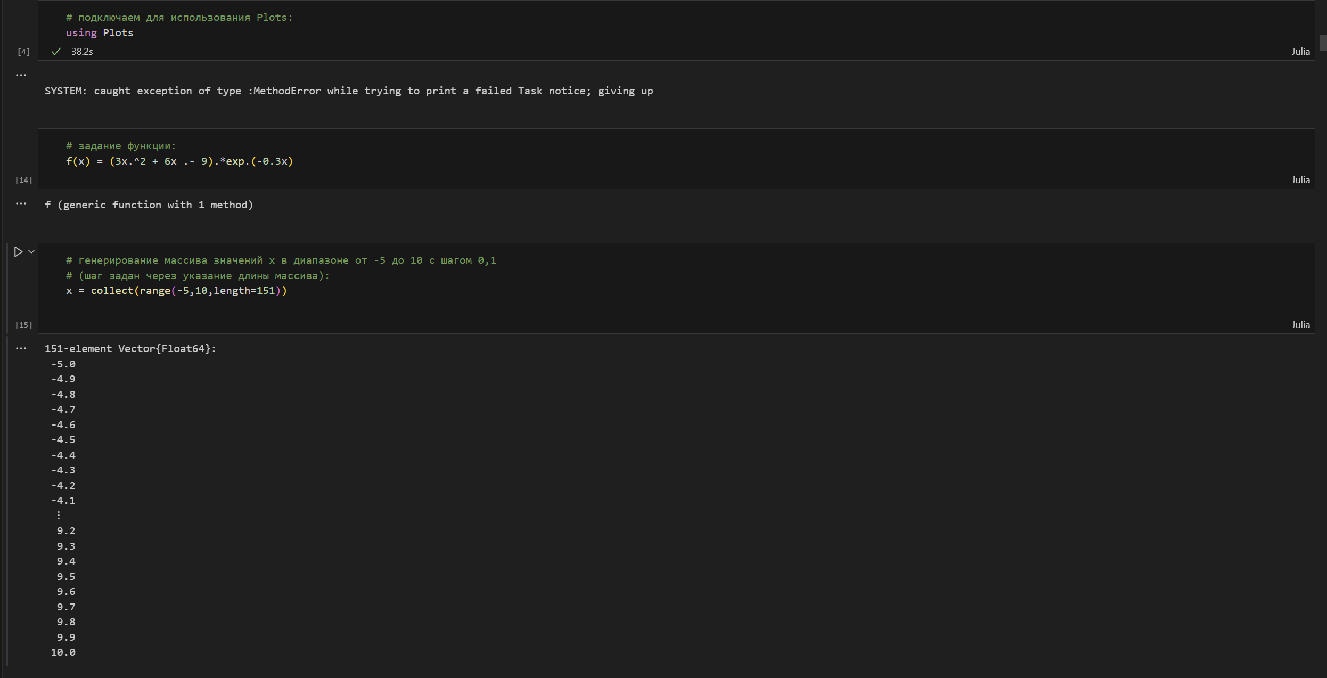
Задание функции
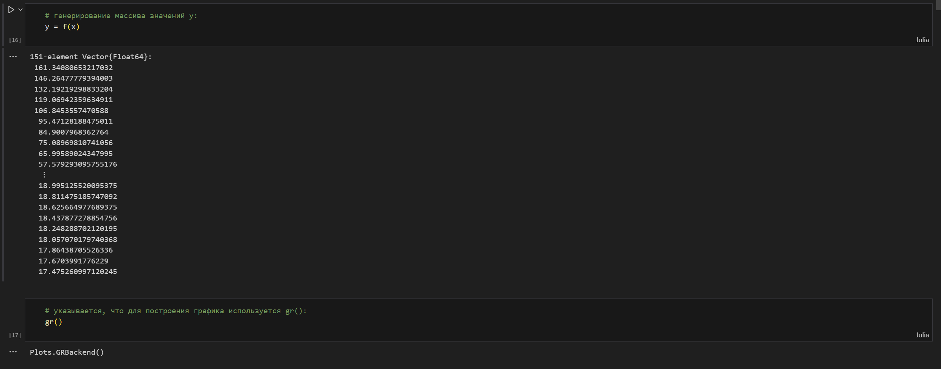
Задание функции
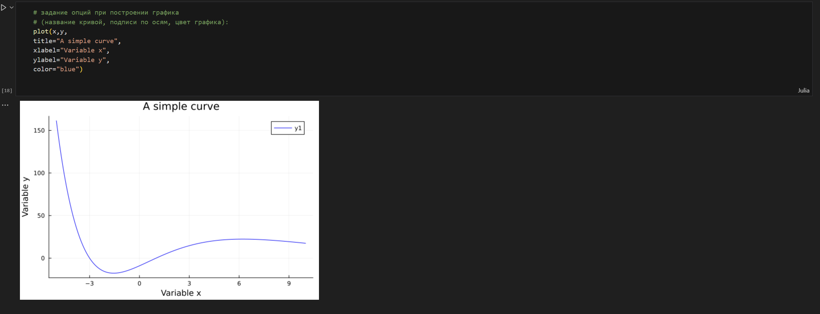
График функции, построенный при помощи gr()
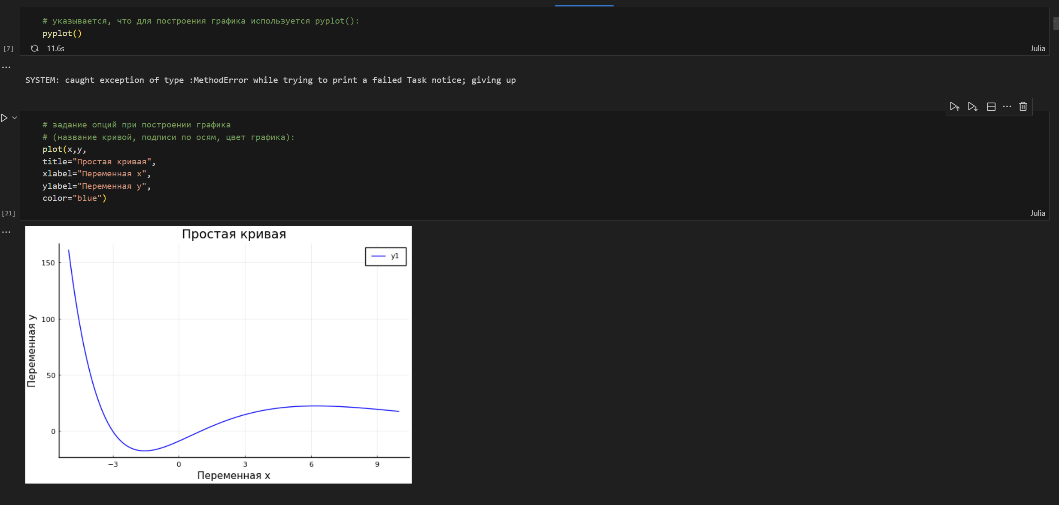
График функции, построенный при помощи pyplot()
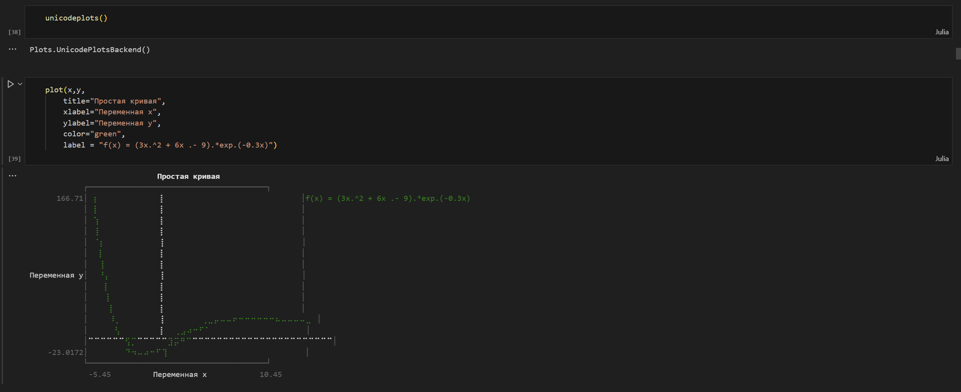
График функции, построенный при помощи unicodeplots()

2.2 Опции при построении графика
На примере графика функции sin(x) и графика разложения этой функции в ряд Тейлора рассмотрим дополнительные возможности пакетов для работы с графикой (рис. [fig:006?] - рис. [fig:008?]):
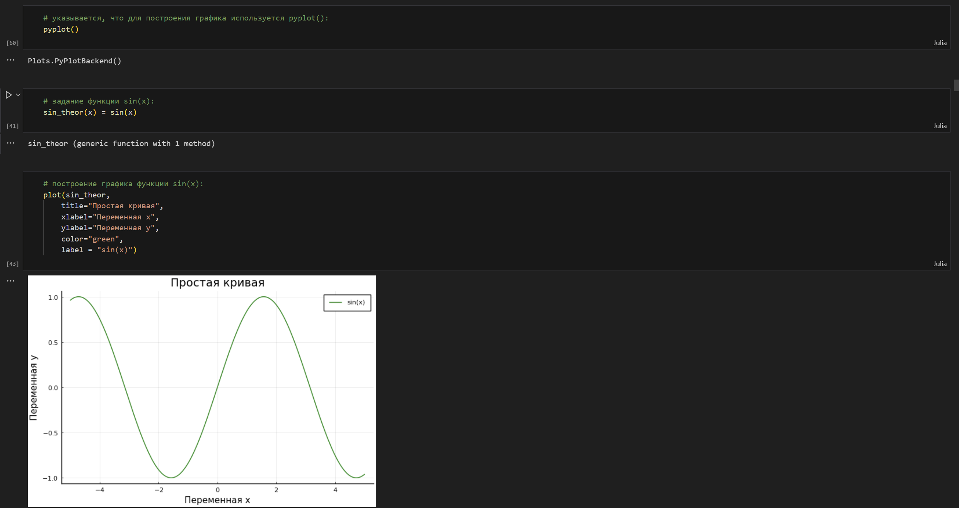
График функции sin(x)
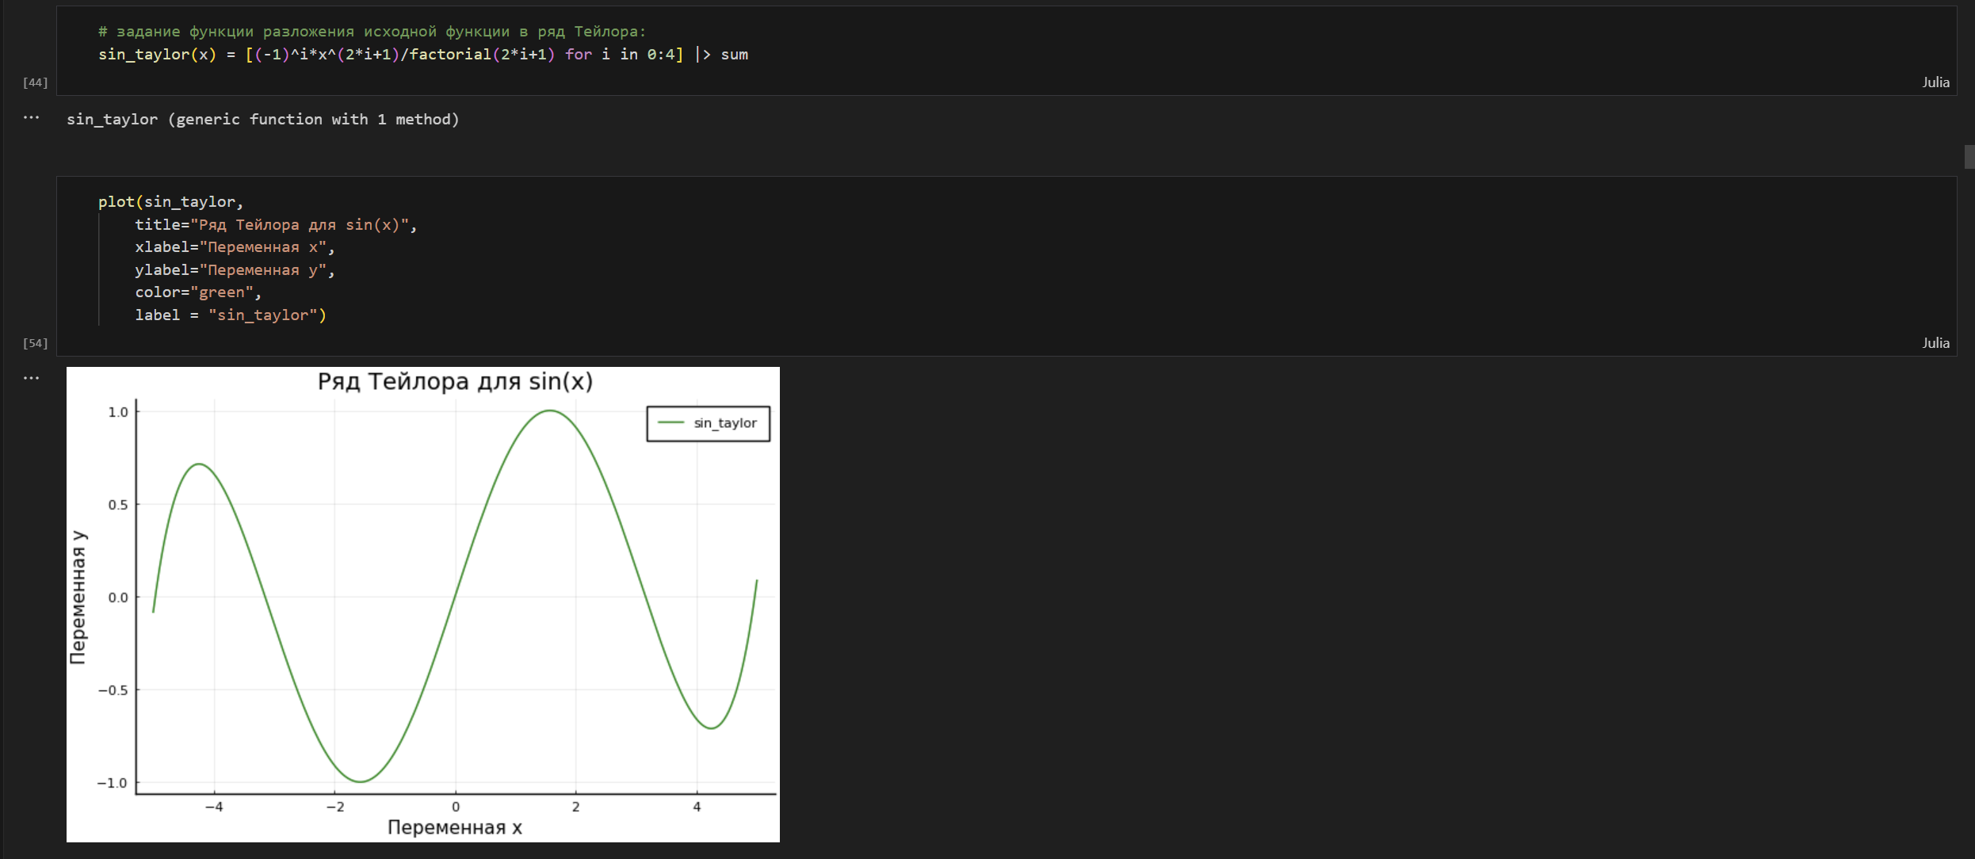
График функции разложения исходной функции в ряд Тейлора
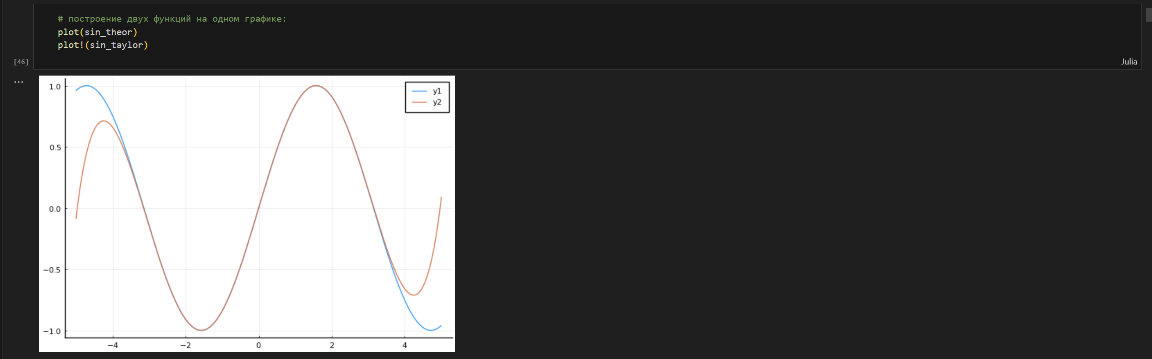
Графики исходной функции и её разложения в ряд Тейлора
Затем добавим различные опции для отображения на графике (рис. [fig:009?] - рис. [fig:010?]):
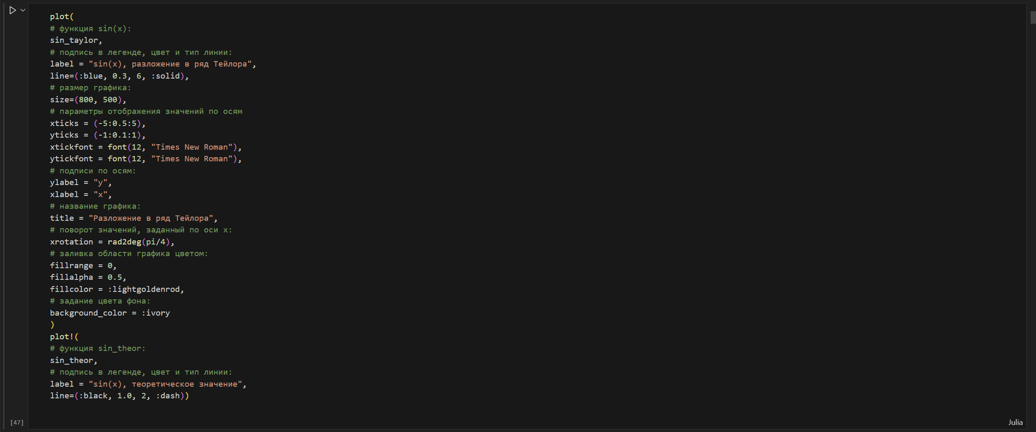
Добавления опций для графика
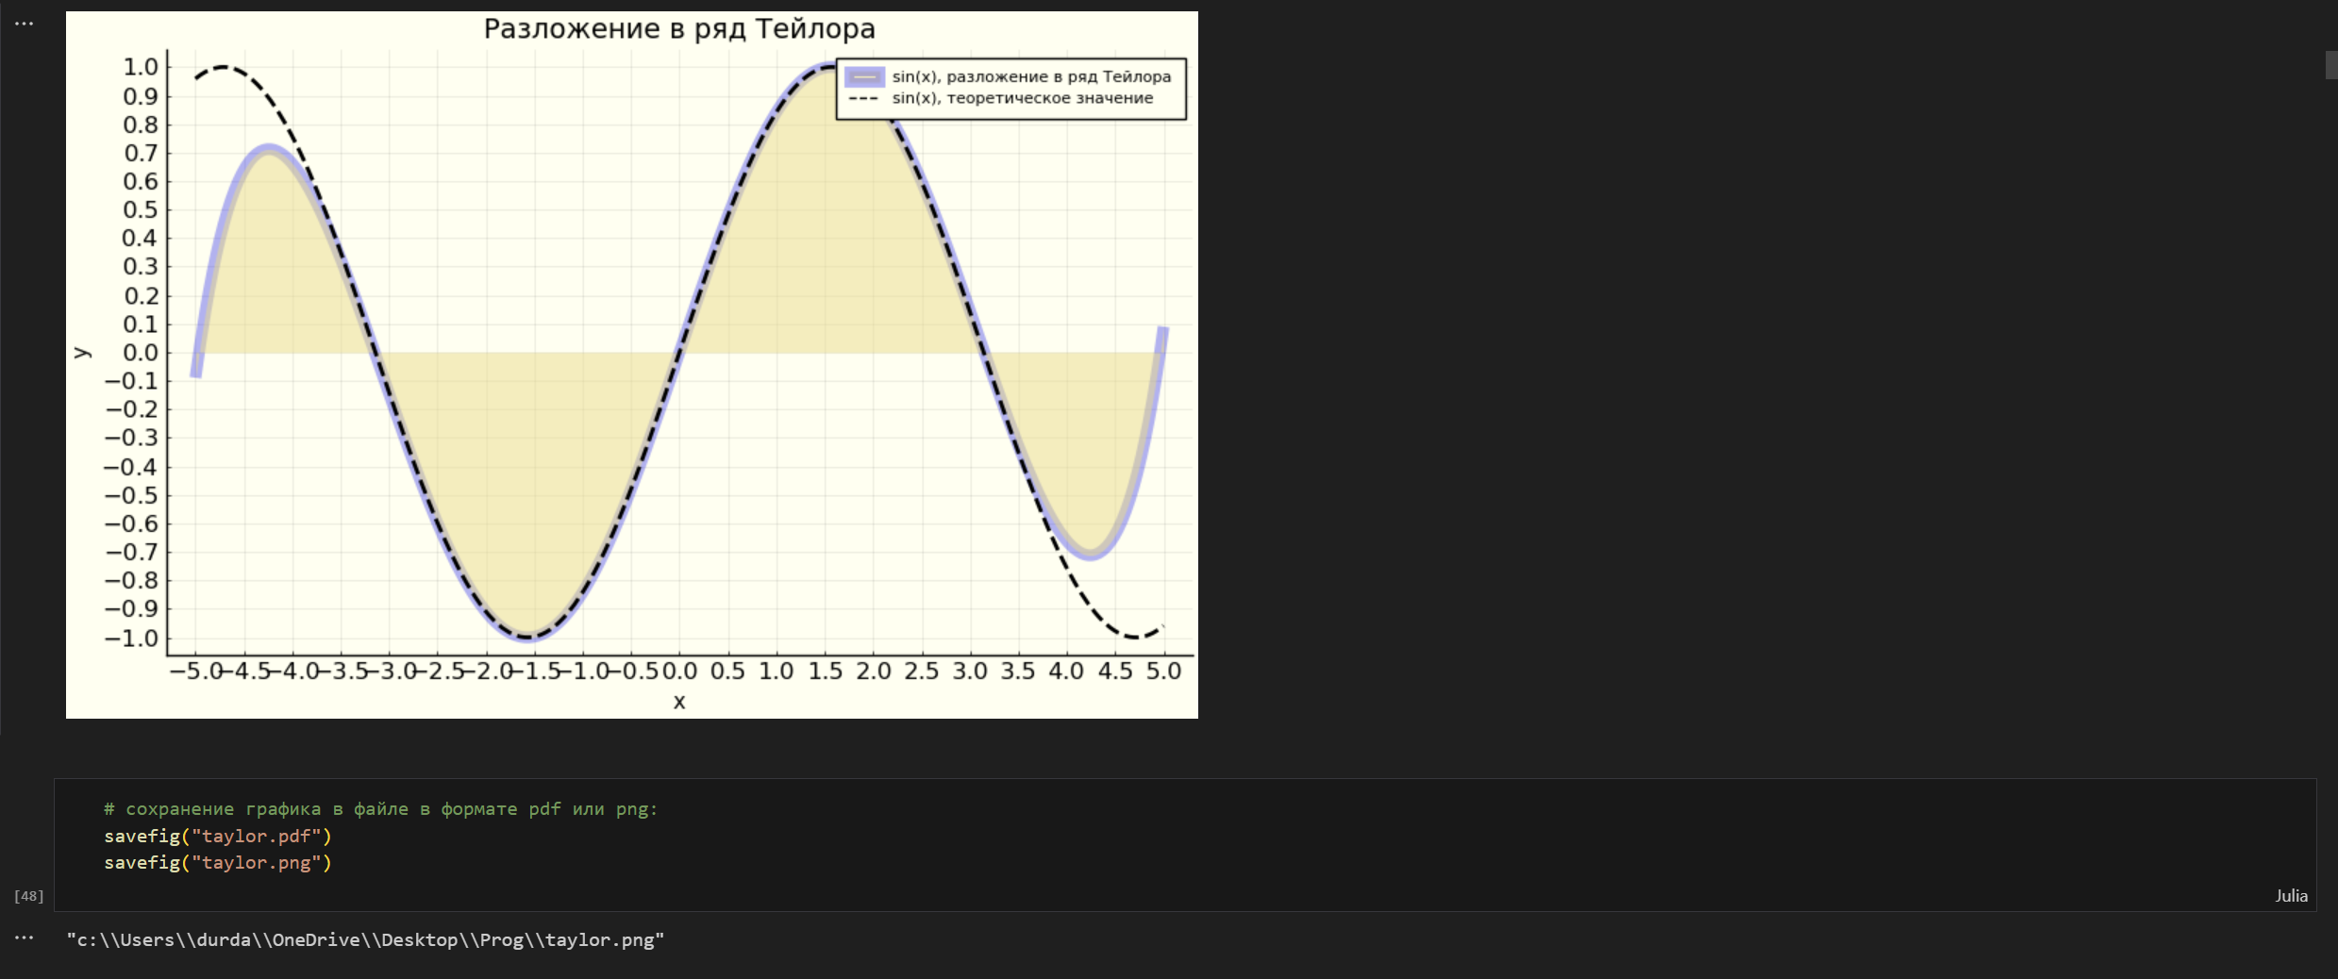
Вид графиков после добавления опций при их построении

2.3 Точечный график
Как и при построении обычного графика для точечного графика необходимо задать массив значений х, посчитать или задать значения у, задать опции построения графика (рис. [fig:011?]):
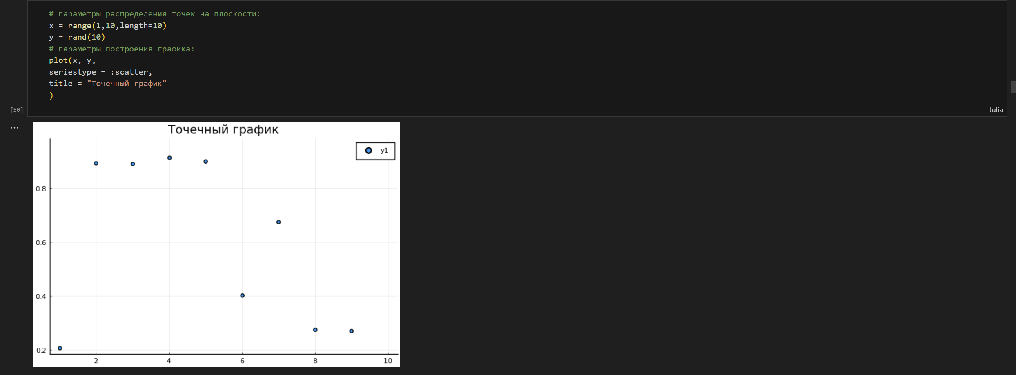
График десяти случайных значений на плоскости (простой точечный график)
Для точечного графика можно задать различные опции, например размер маркера, его тип, цвет и и т.п. (рис. [fig:012?]):
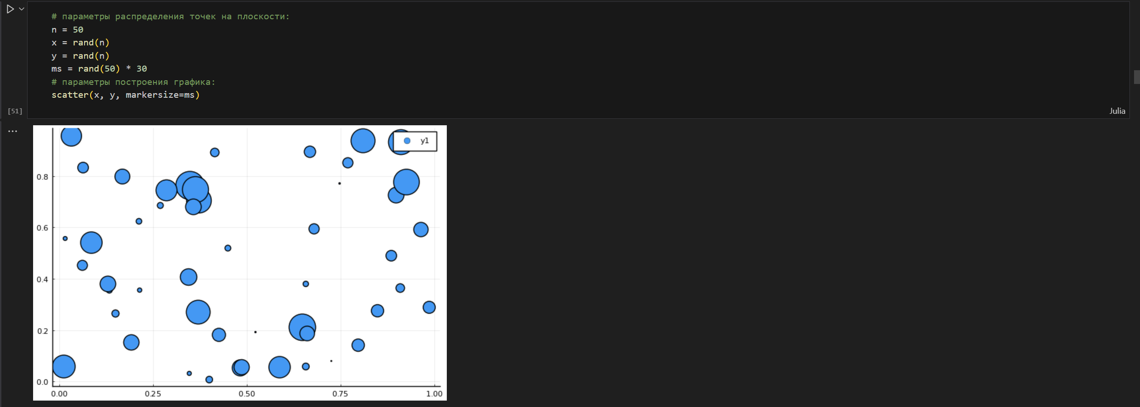
График пятидесяти случайных значений на плоскости с различными опциями отображения (точечный график с кодированием значения размером точки)
Также можно строить и 3-мерные точечные графики (рис. [fig:013?]):
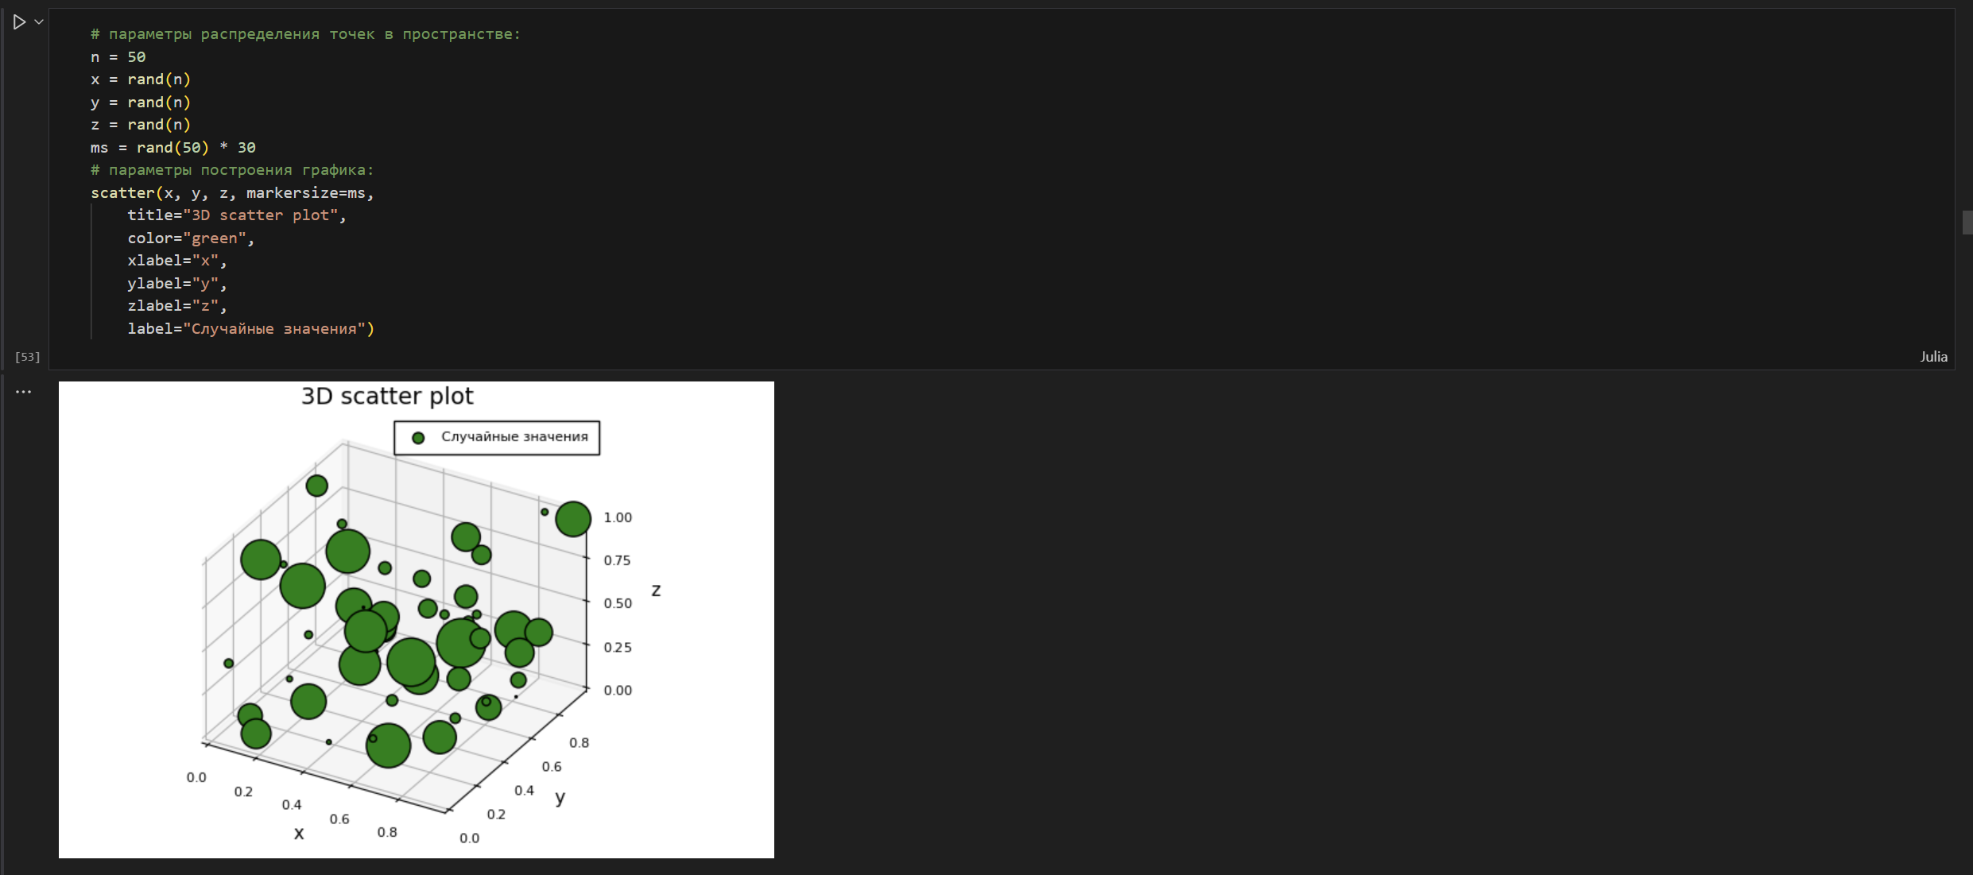
График пятидесяти случайных значений в пространстве с различными опциями отображения (3-мерный точечный график с кодированием значения размером точки)

2.4 Аппроксимация данных
Аппроксимация — научный метод, состоящий в замене объектов их более простыми аналогами, сходными по своим свойствам.
Для демонстрации зададим искусственно некоторую функцию, в данном случае похожую по поведению на экспоненту (рис. [fig:014?]):
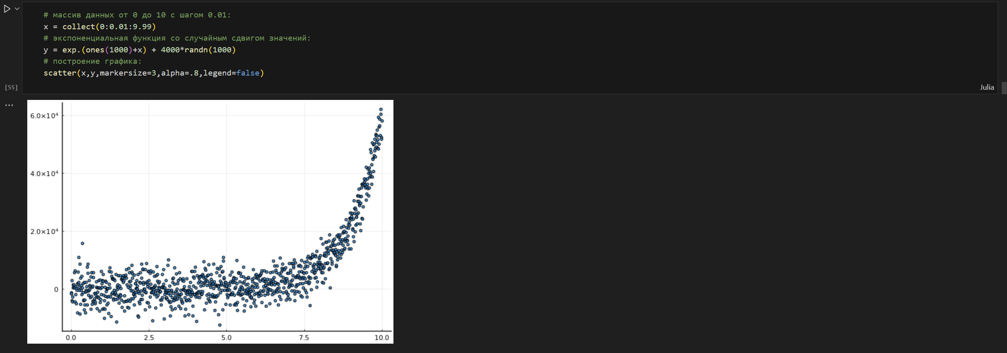
Пример функции
Аппроксимируем полученную функцию полиномом 5-й степени (рис. [fig:015?]):
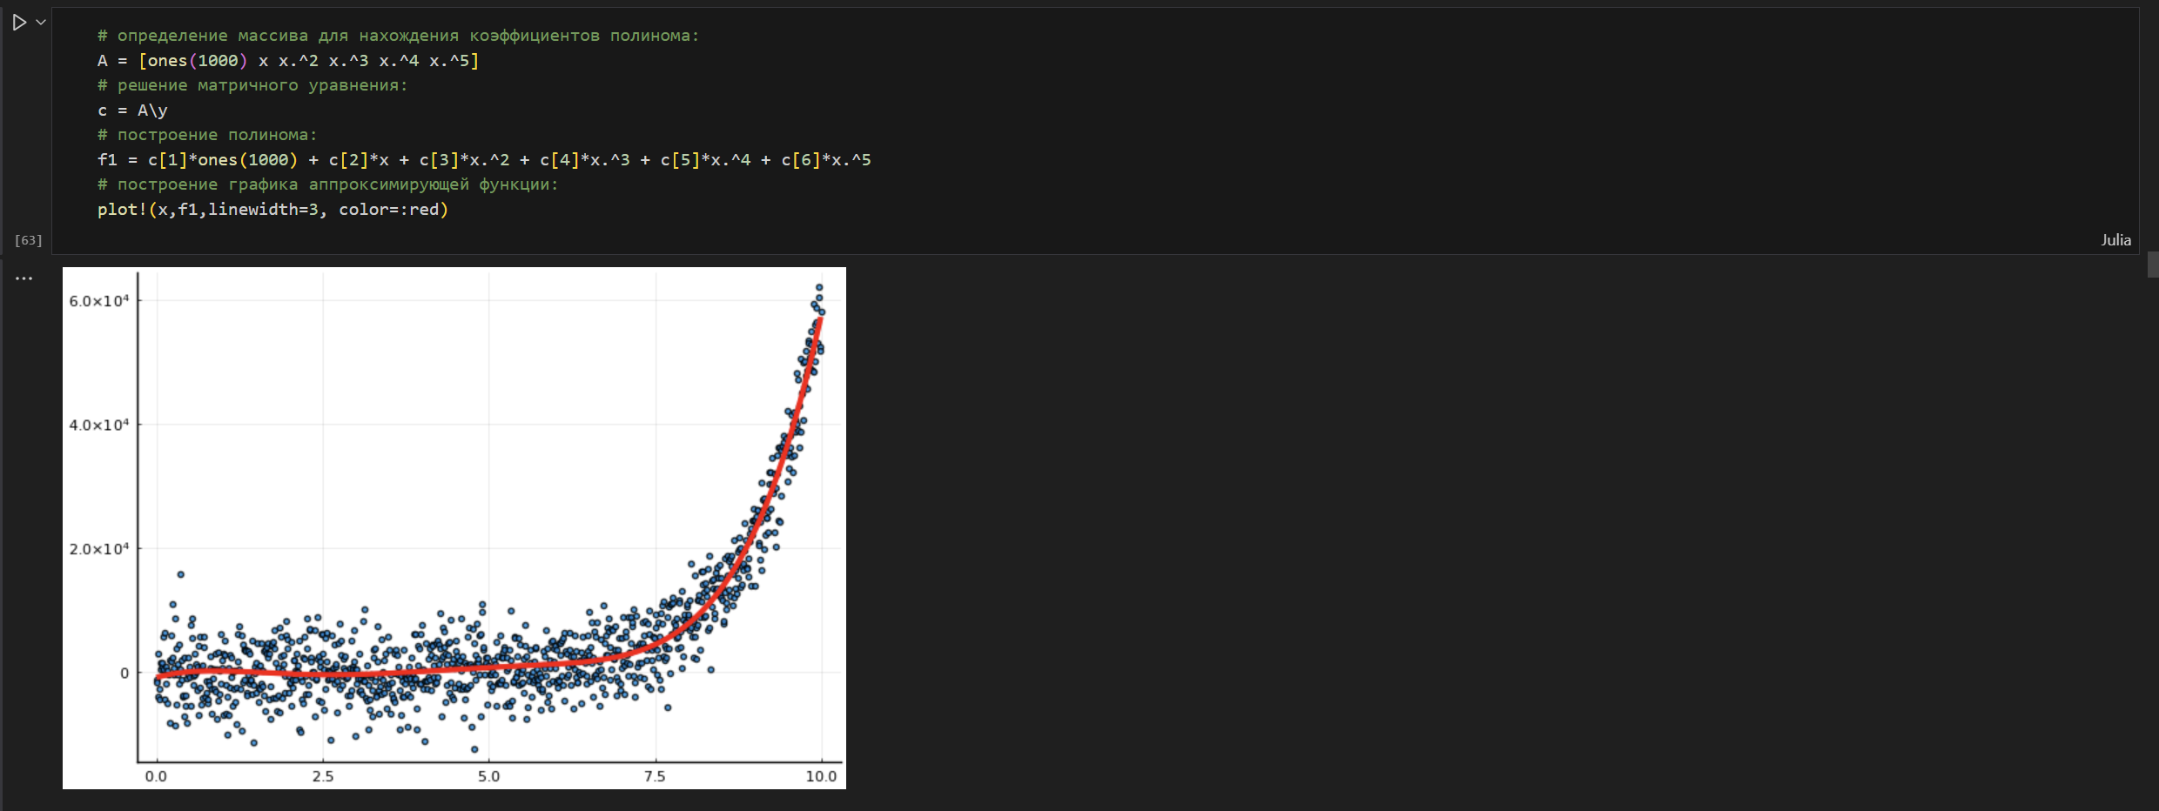
Пример аппроксимации исходной функции полиномом 5-й степени

2.5 Две оси ординат
Иногда требуется на один график вывести несколько траекторий с существенными отличиями в значениях по оси ординат.
Пример траектории (рис. [fig:016?]):
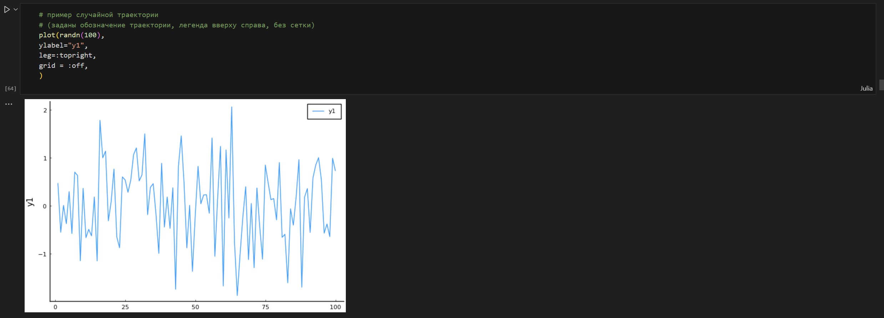
Пример отдельно построенной траектории

2.6 Полярные координаты
Приведём пример построения графика функции в полярных координатах (рис. [fig:017?]):
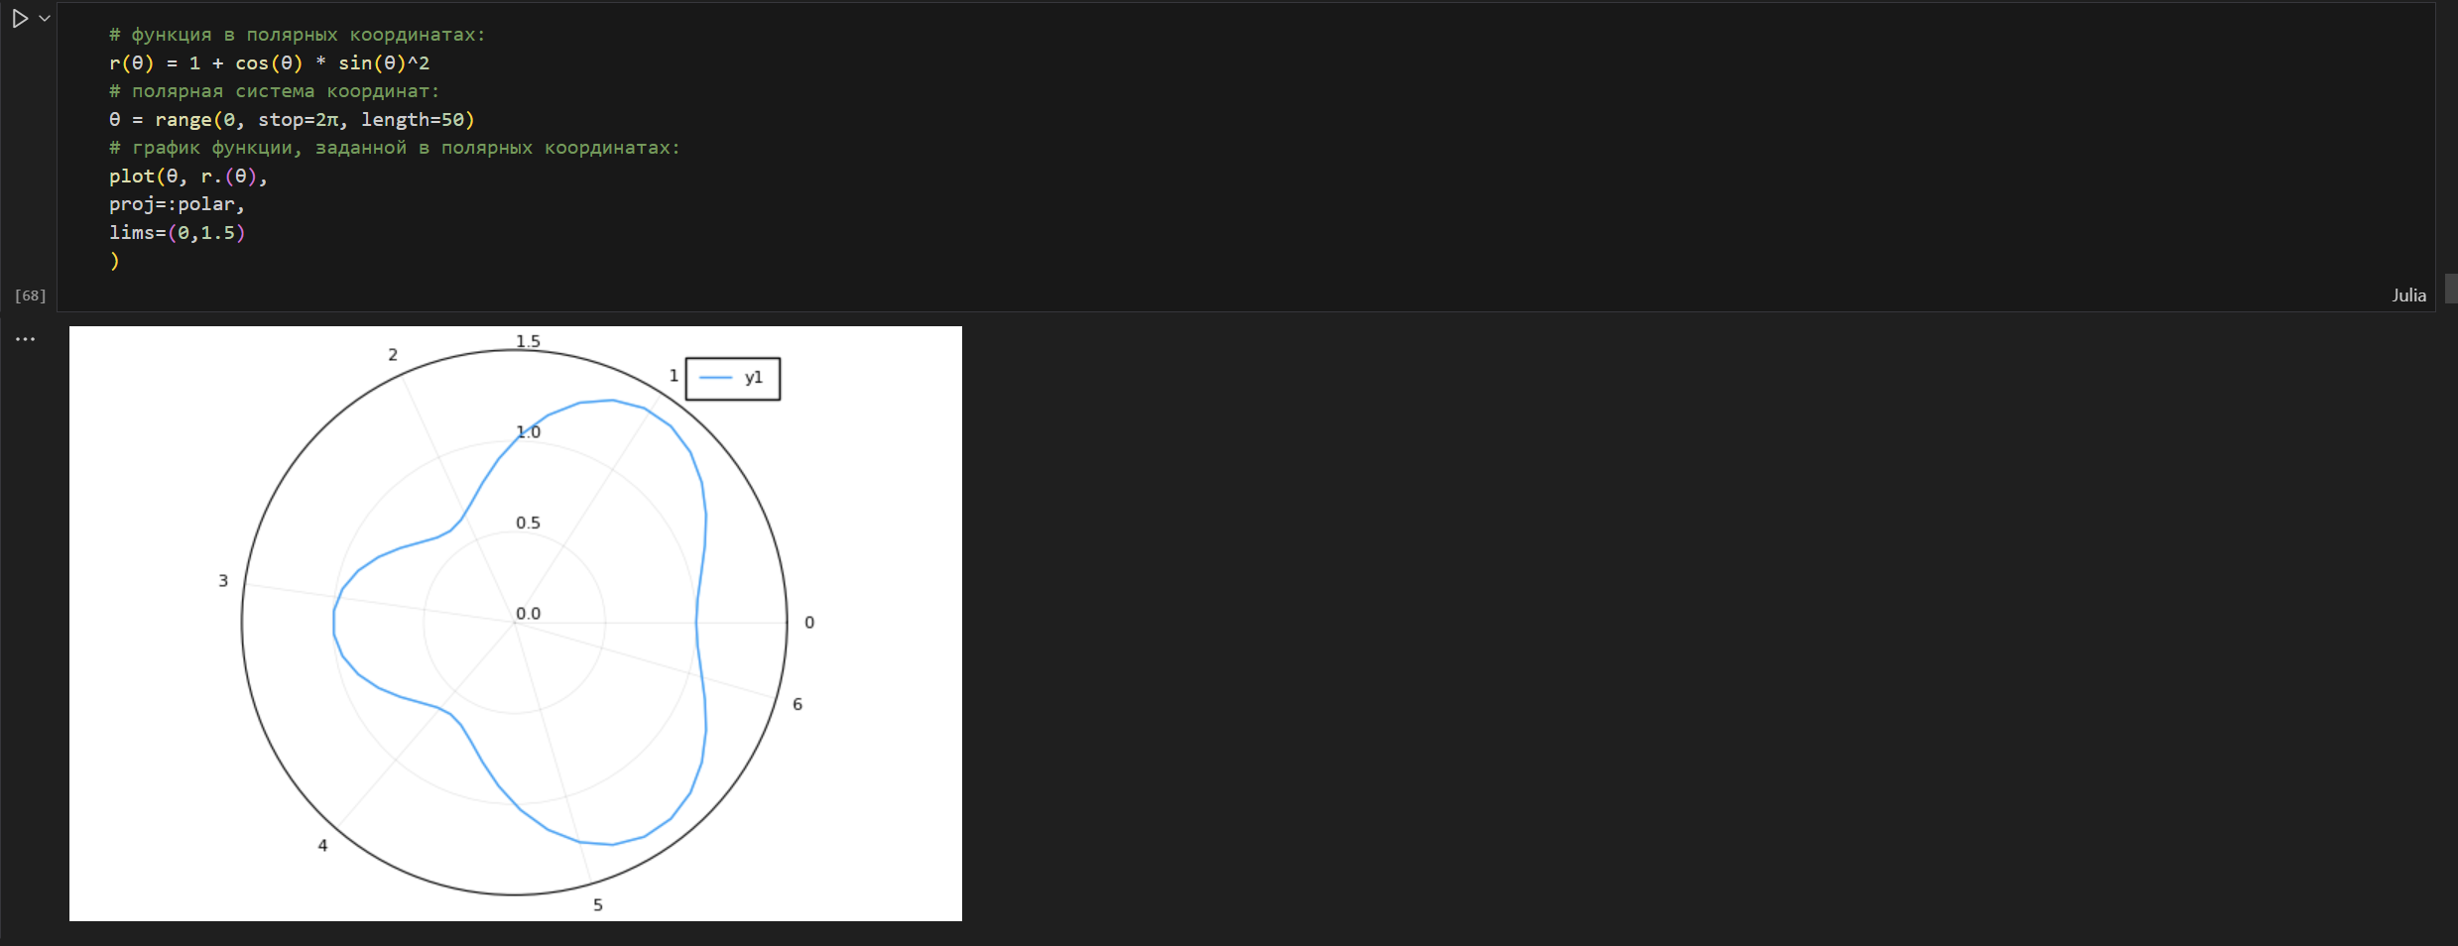
График функции, заданной в полярных координатах

2.7 Параметрический график
Приведём пример построения графика параметрически заданной кривой на плоскости (рис. [fig:018?]):
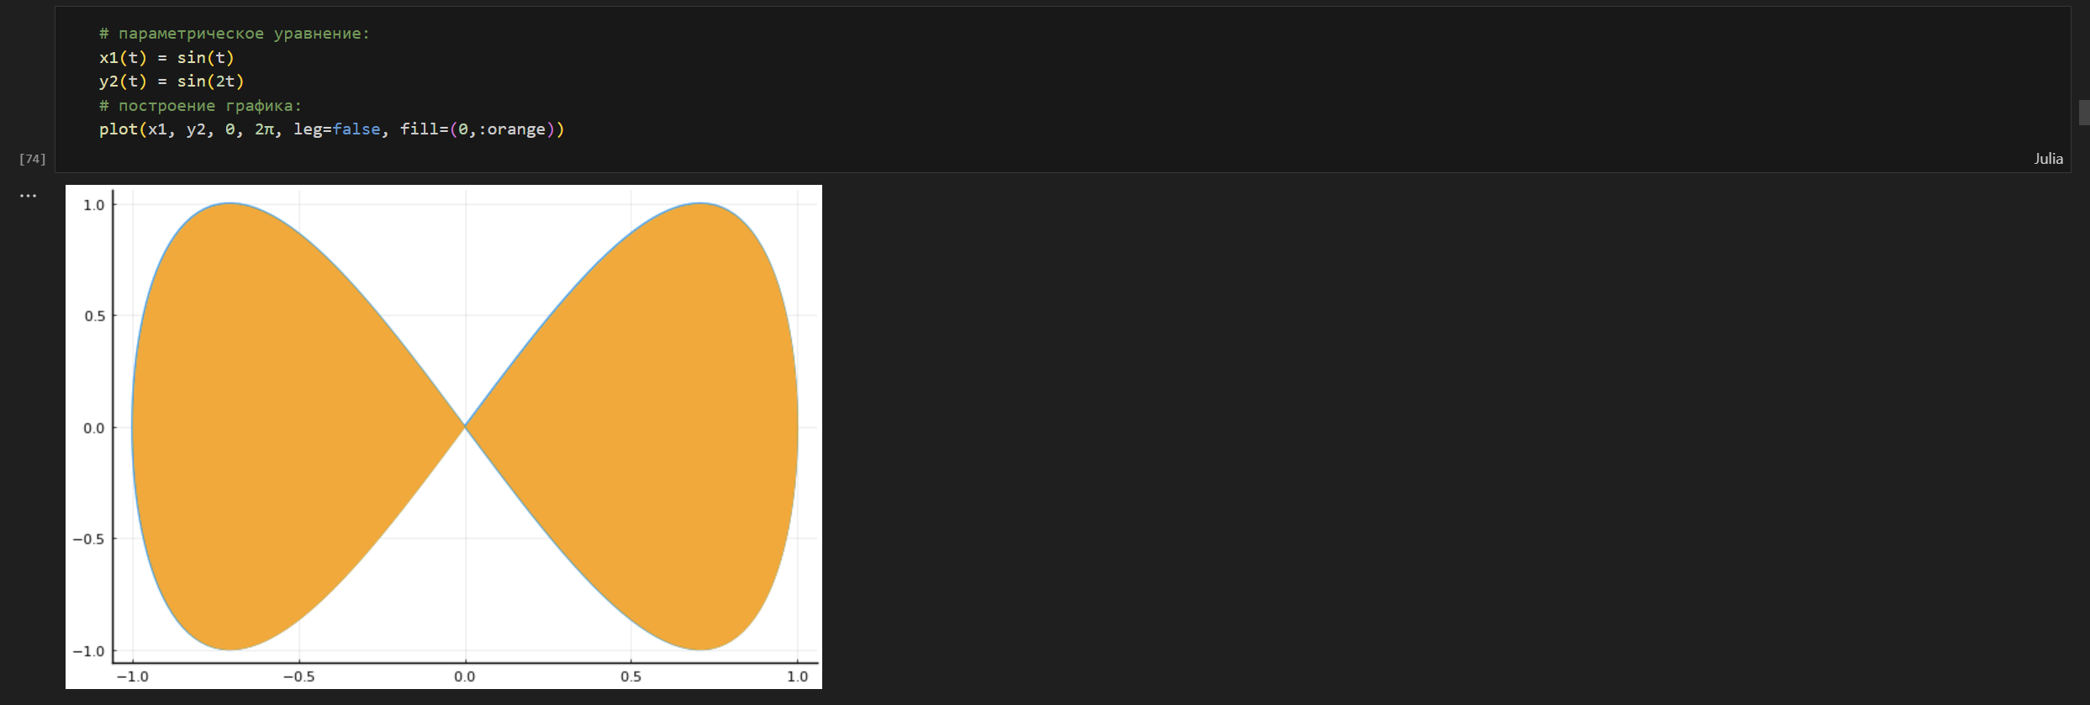
Параметрический график кривой на плоскости
Далее приведём пример построения графика параметрически заданной кривой в пространстве (рис. [fig:019?]):
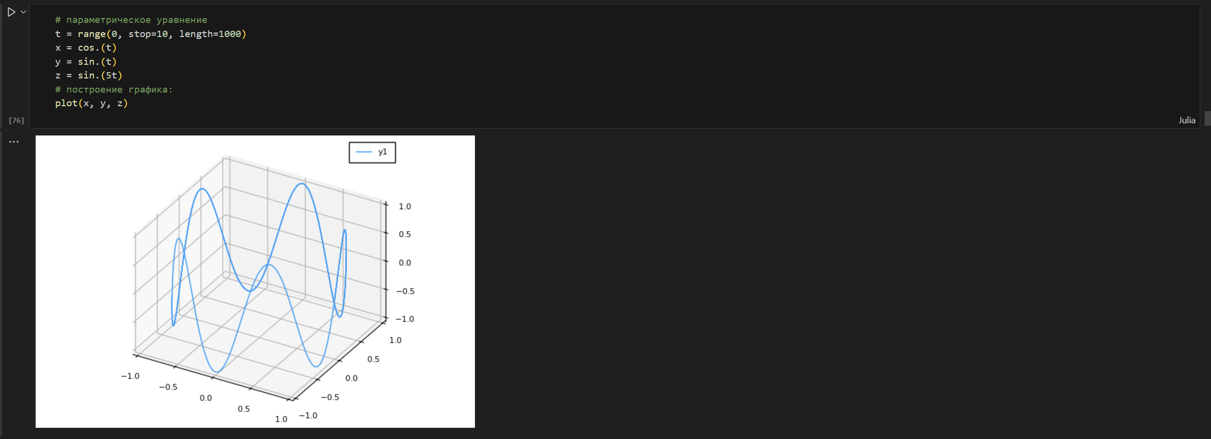
Параметрический график кривой в пространстве

2.8 График поверхности
Для построения поверхности, заданной уравнением f(x, y) = x2 + y2, можно воспользоваться функцией surface() (рис. [fig:020?]):
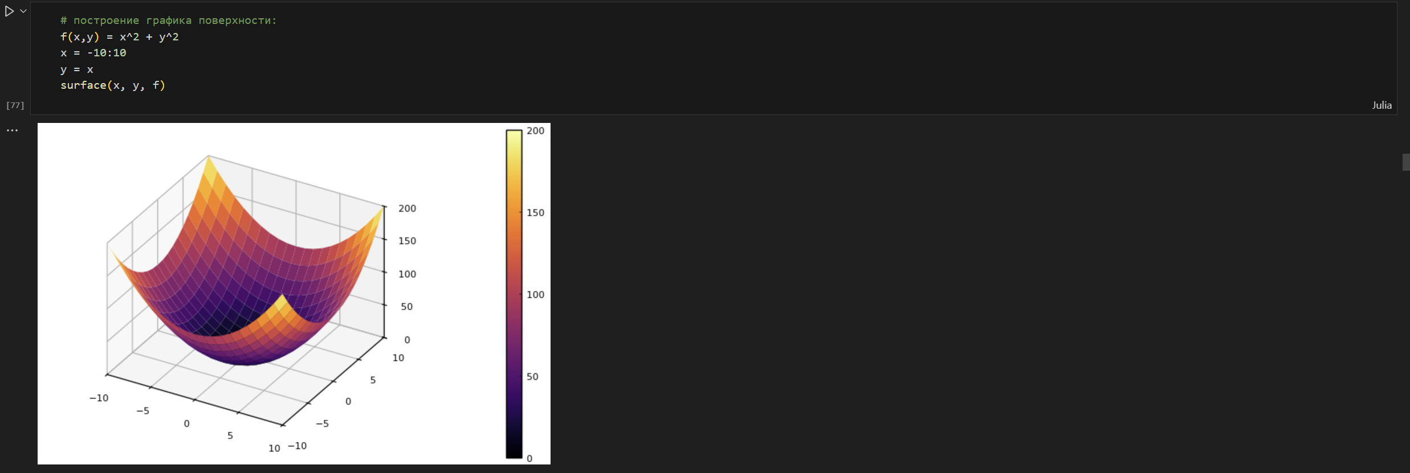
График поверхности (использована функция surface())
Также можно воспользоваться функцией plot() с заданными параметрами (рис. [fig:021?]):
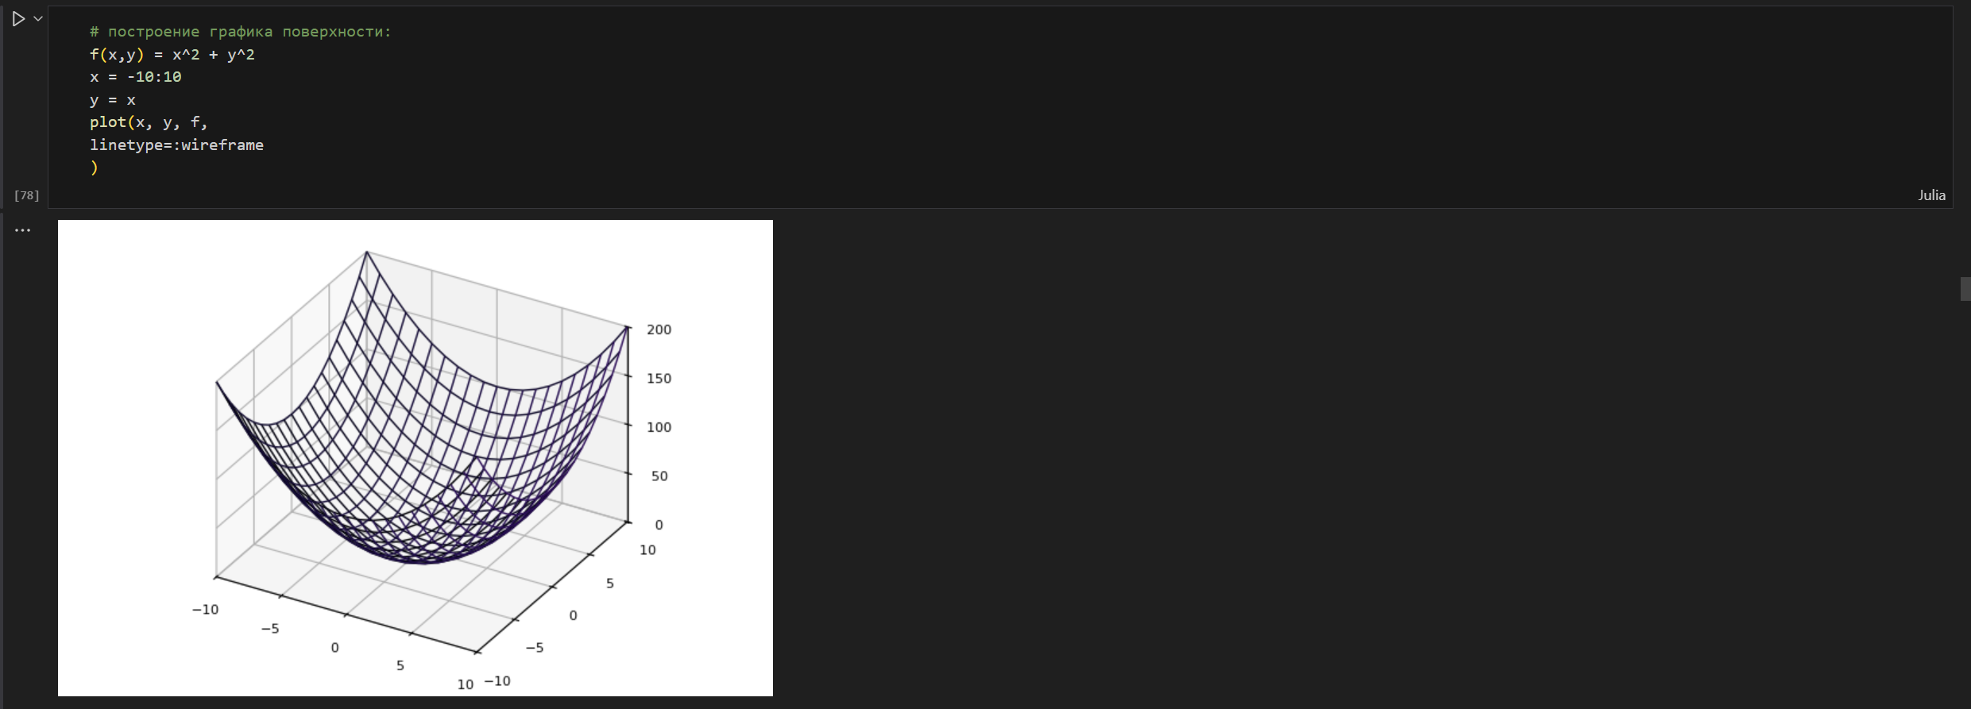
График поверхности (использована функция plot())
Можно задать параметры сглаживания (рис. [fig:022?]):
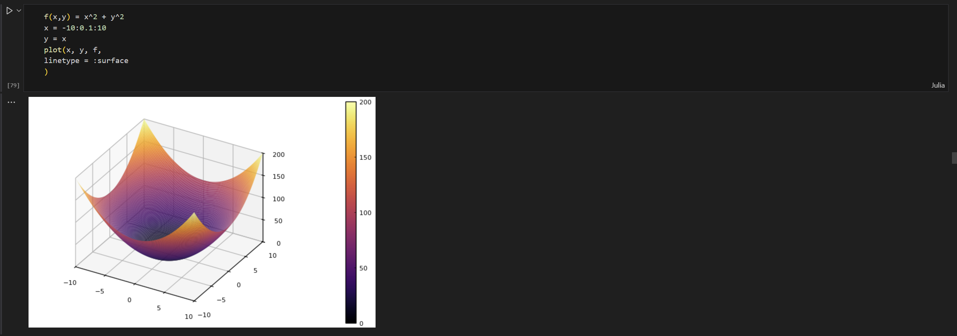
Сглаженный график поверхности
Можно задать определённый угол зрения (рис. [fig:023?]):
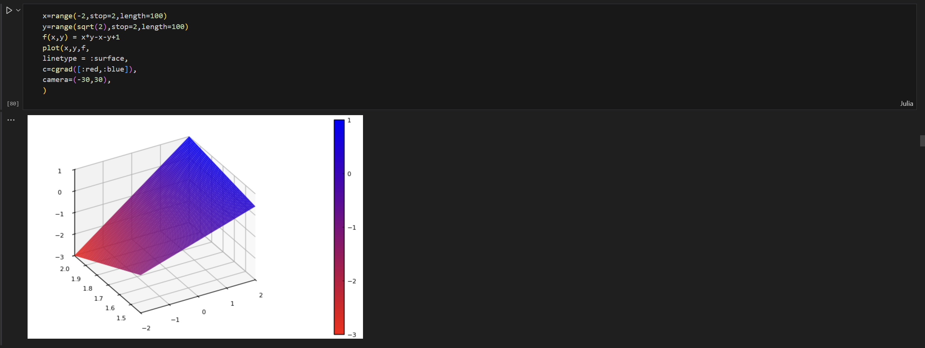
График поверхности с изменённым углом зрения

2.9 Линии уровня
Линией уровня некоторой функции от двух переменных называется множество точек на координатной плоскости, в которых функция принимает одинаковые значения. Линий уровня бесконечно много, и через каждую точку области определения можно провести линию уровня.
С помощью линий уровня можно определить наибольшее и наименьшее значение исходной функции от двух переменных. Каждая из этих линий соответствует определённому значению высоты.
Поверхности уровня представляют собой непересекающиеся пространственные поверхности.
Рассмотрим поверхность, заданную функцией g(x, y) = (3x + y2)| sin(x) + cos(y)| (рис. [fig:024?]):
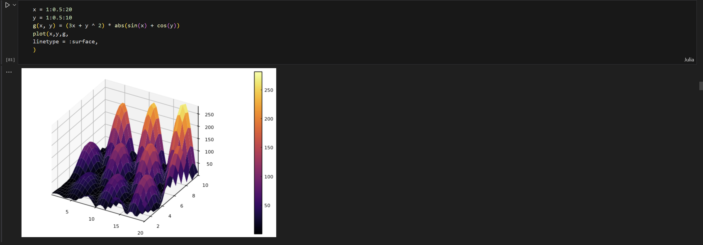
График поверхности, заданной функцией g(x, y) = (3x + y2)| sin(x) + cos(y)|
Линии уровня можно построить, используя проекцию значений исходной функции на плоскость (рис. [fig:025?]):
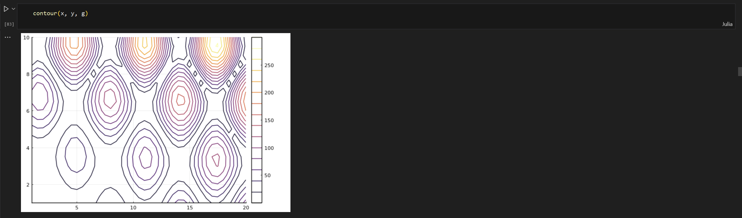
Линии уровня
Можно дополнительно добавить заливку цветом (рис. [fig:026?]):
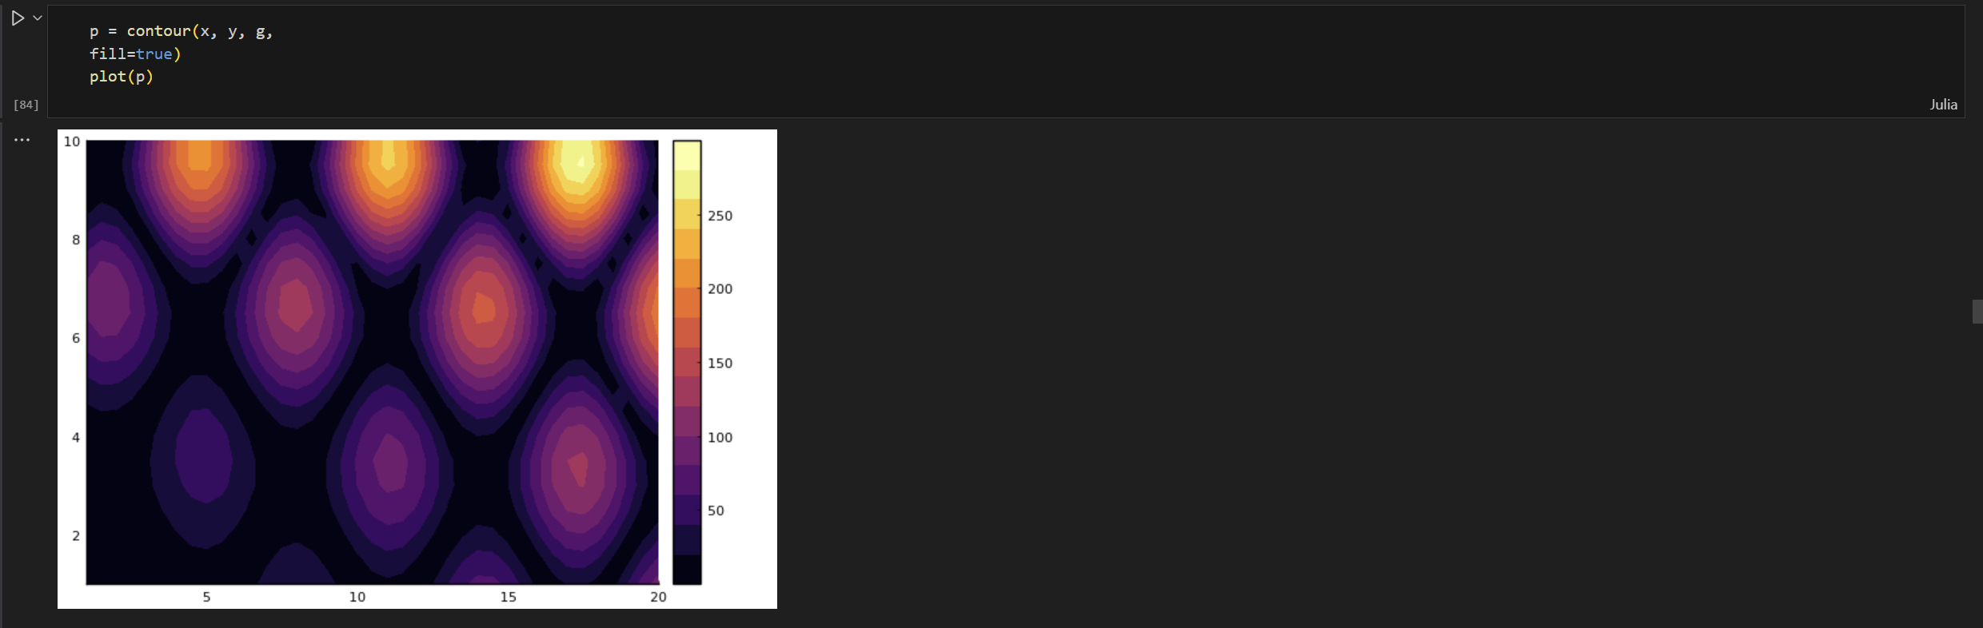
Линии уровня с заполнением

2.10 Векторные поля
Если каждой точке некоторой области пространства поставлен в соответствие вектор с началом в данной точке, то говорят, что в этой области задано векторное поле.
Векторные поля задают векторными функциями.
Для функции h(x, y) = x3 − 3x + y2 сначала построим её график (рис. [fig:027?]) и линии уровня (рис. [fig:028?]):
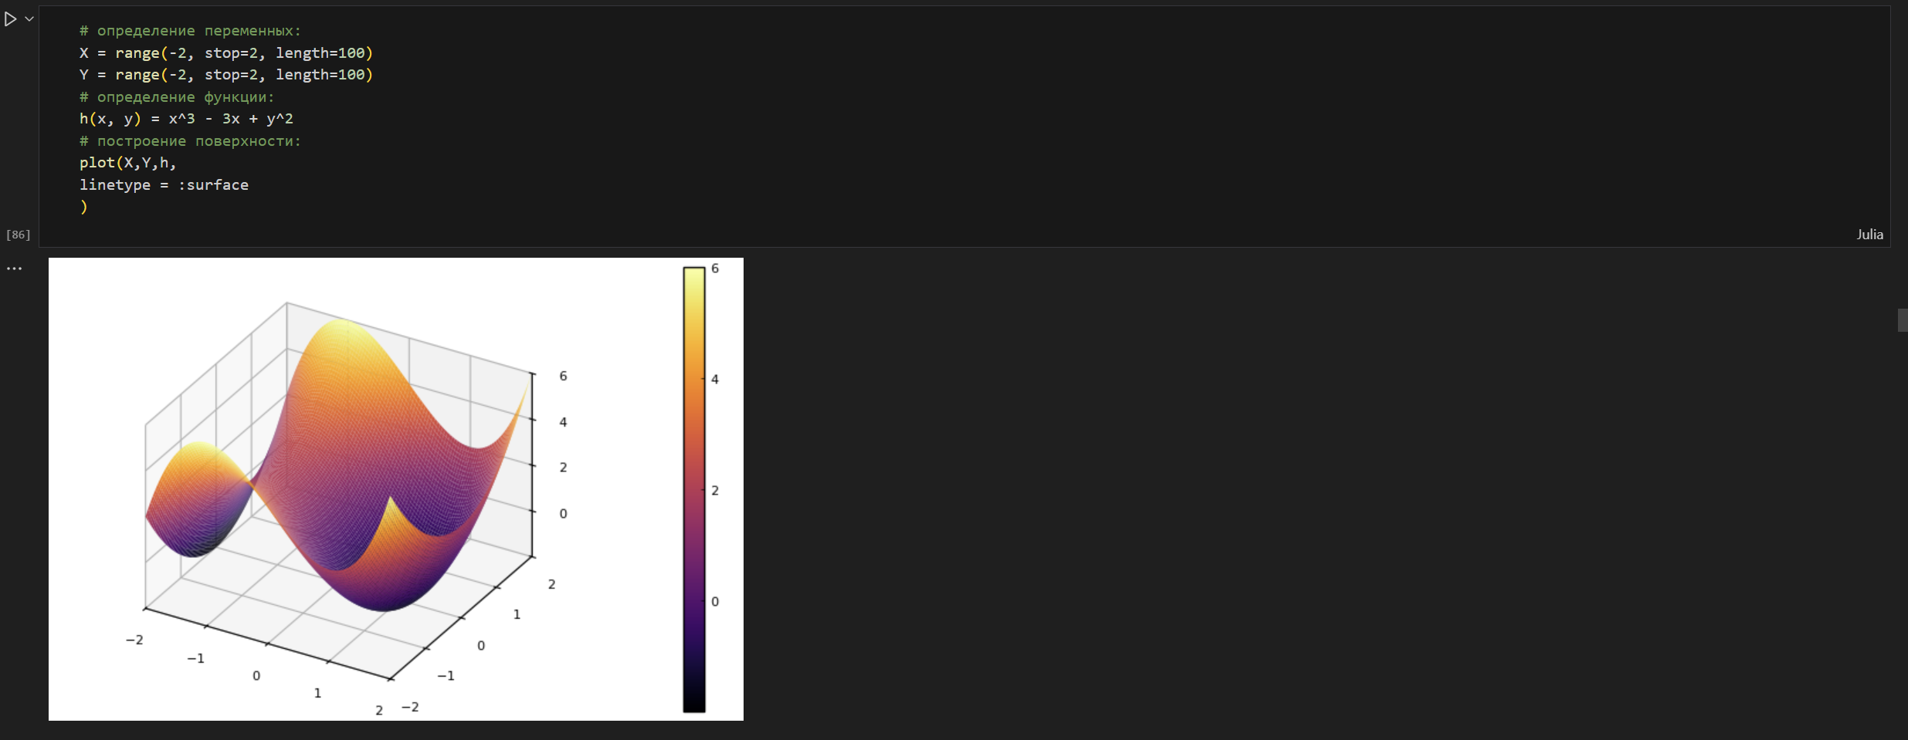
График функции h(x, y) = x3 − 3x + y2
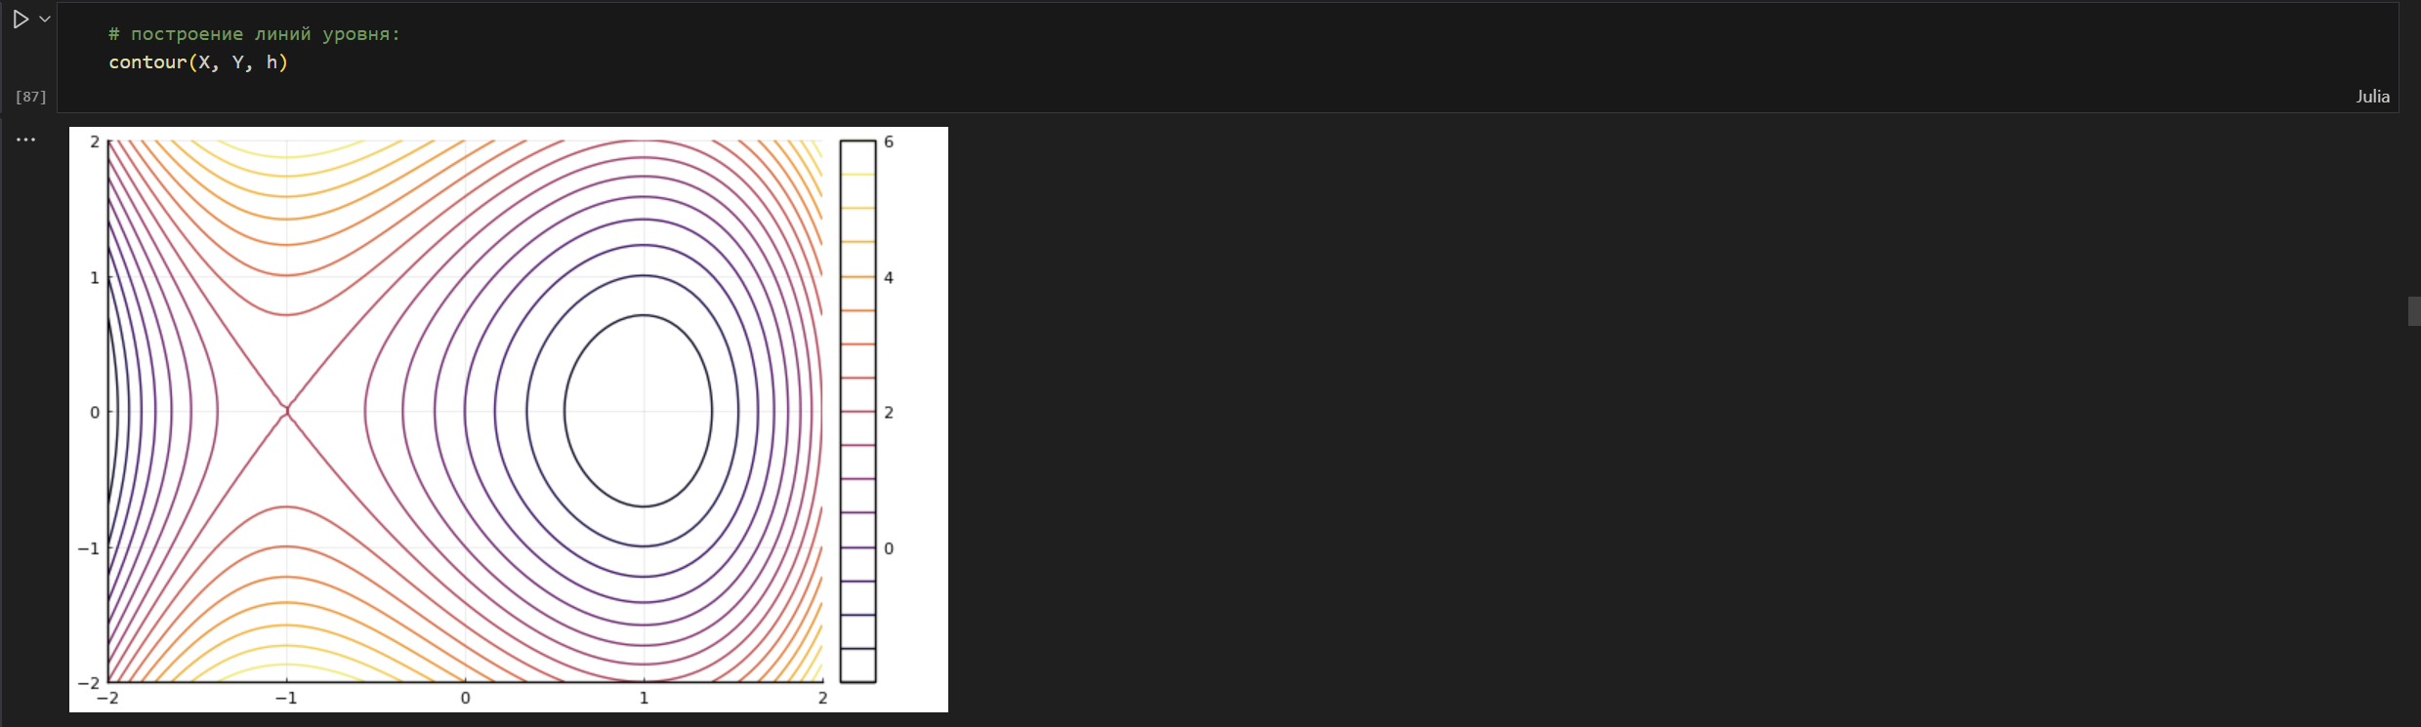
Линии уровня для функции h(x, y) = x3 − 3x + y2

2.11 Анимация
Технически анимированное изображение представляет собой несколько наложенных изображений (или построенных в разных точках графиках) в одном файле.
В Julia рекомендуется использовать gif-анимацию в pyplot().
Строим поверхность (рис. [fig:029?]):
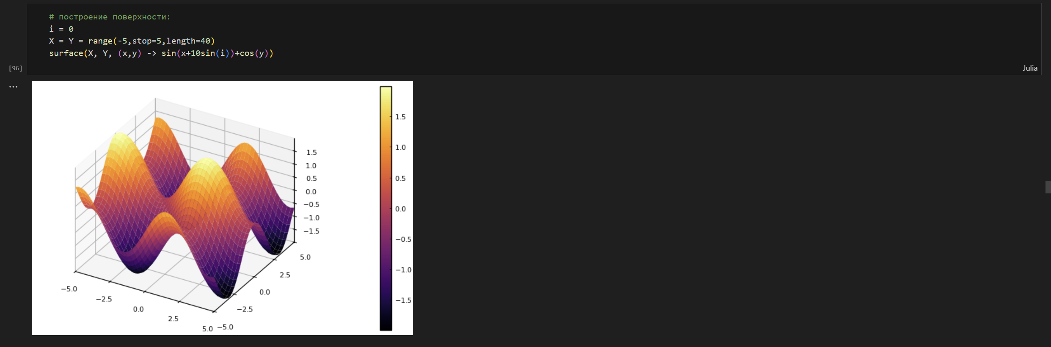
Статичный график поверхности
Добавляем анимацию (рис. [fig:030?]):
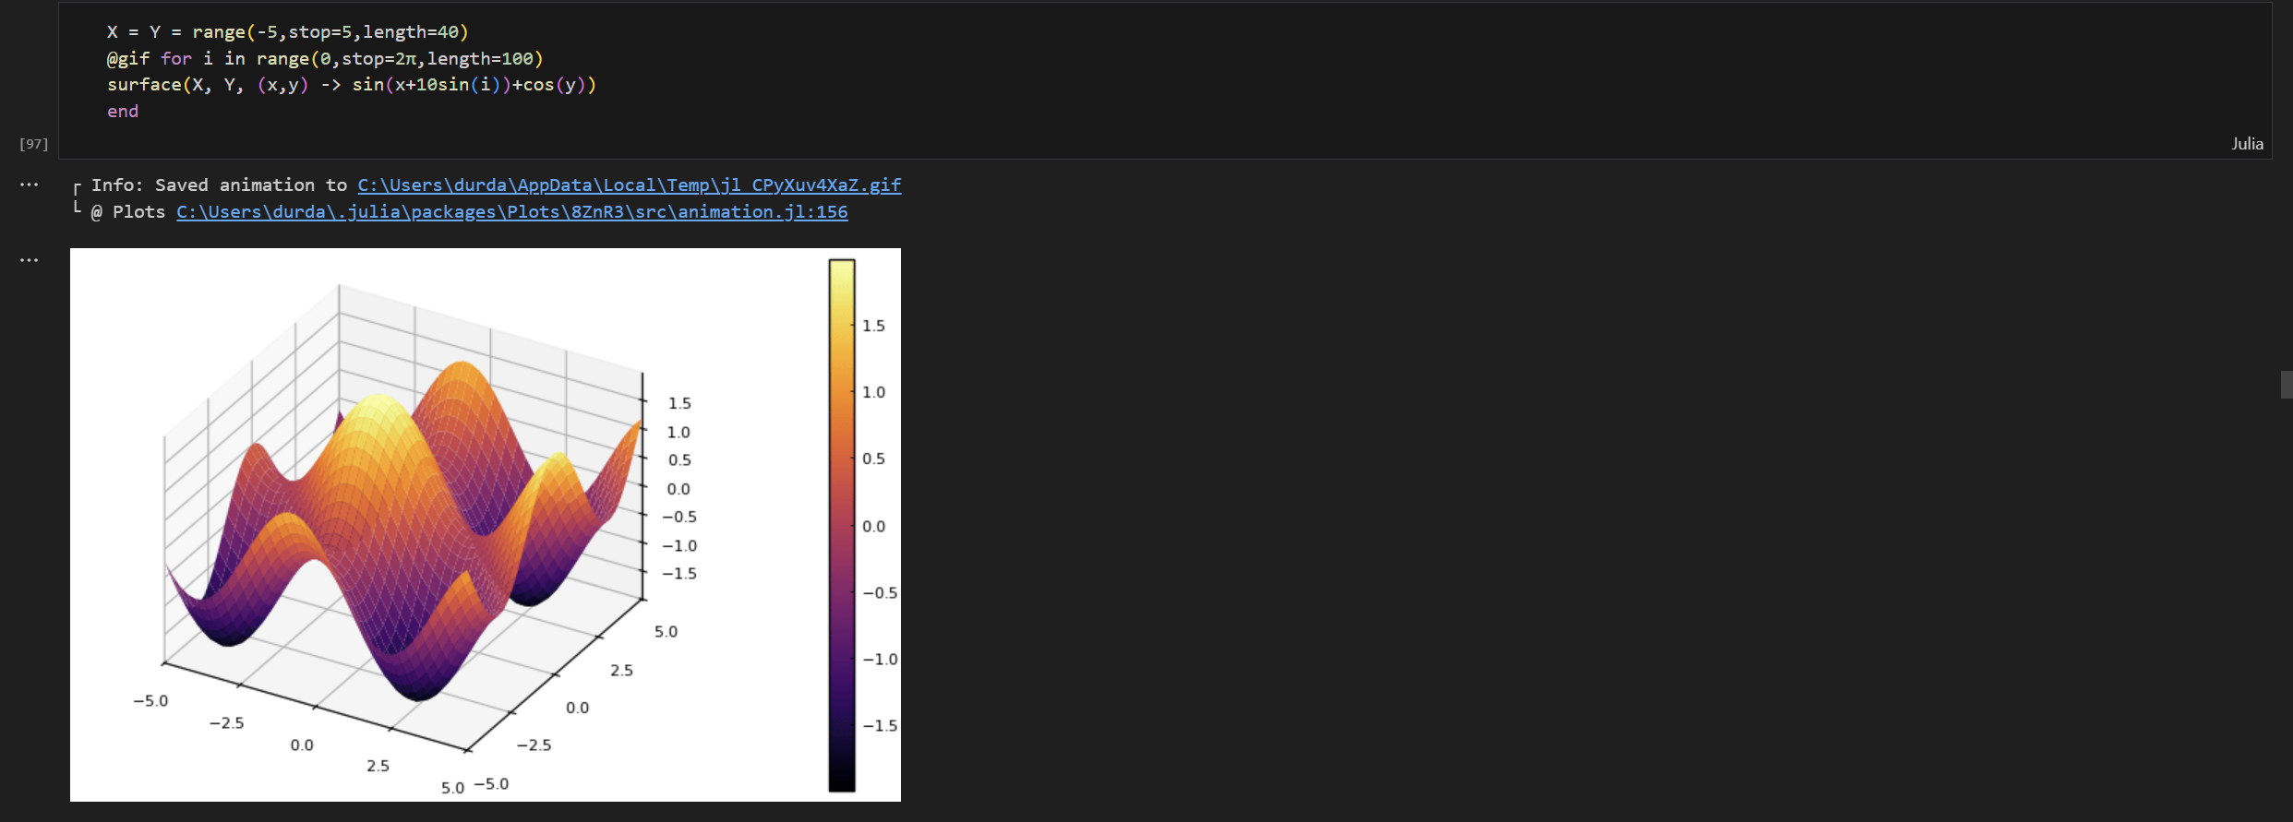
Анимированный график поверхности

2.12 Гипоциклоида
Гипоциклоида — плоская кривая, образуемая точкой окружности, катящейся по внутренней стороне другой окружности без скольжения.
Построим большую окружность (рис. [fig:031?] - рис. [fig:032?]):
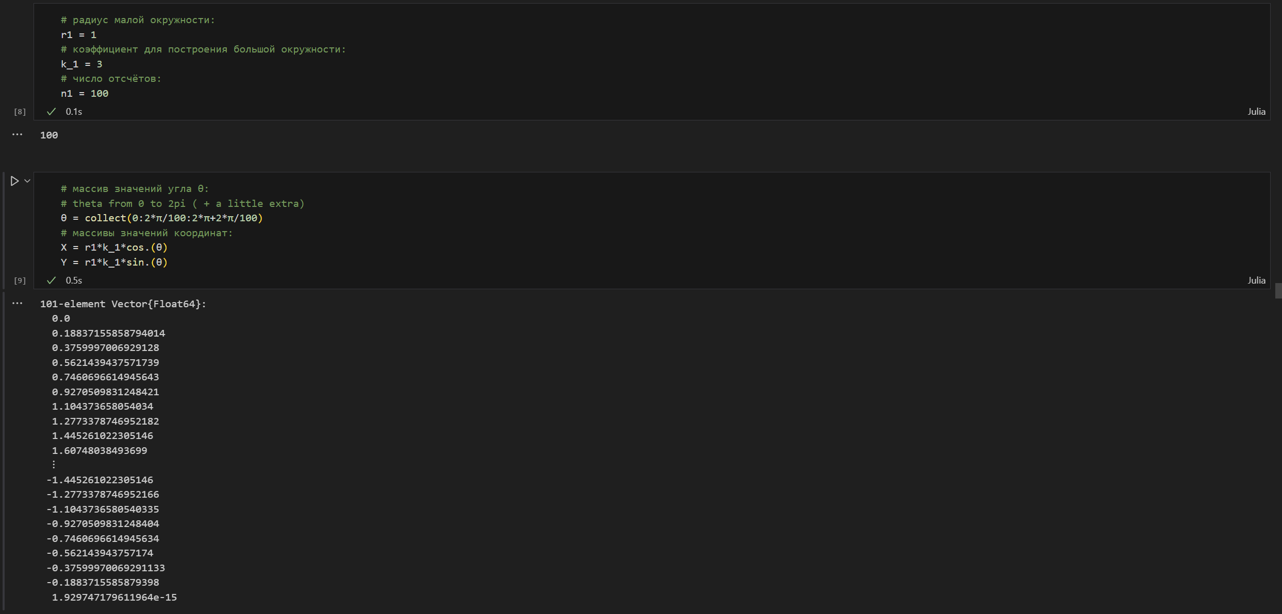
Построение большой окружности гипоциклоиды
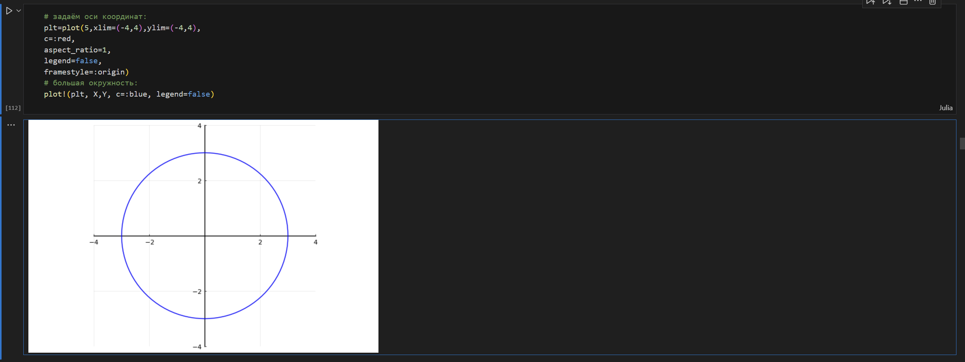
Большая окружность гипоциклоиды
Для частичного построения гипоциклоиды будем менять параметр t (рис. [fig:033?]):
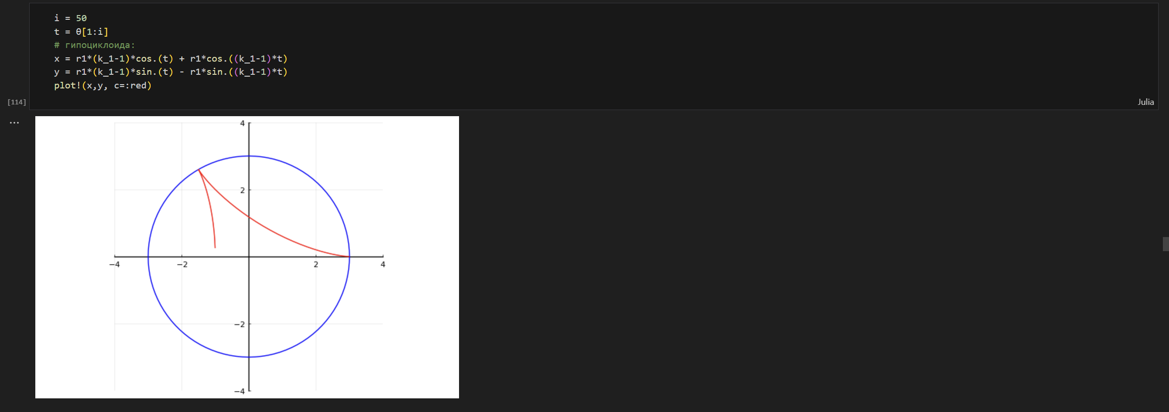
Половина пути гипоциклоиды
Добавляем малую окружность гипоциклоиды (рис. [fig:034?]):
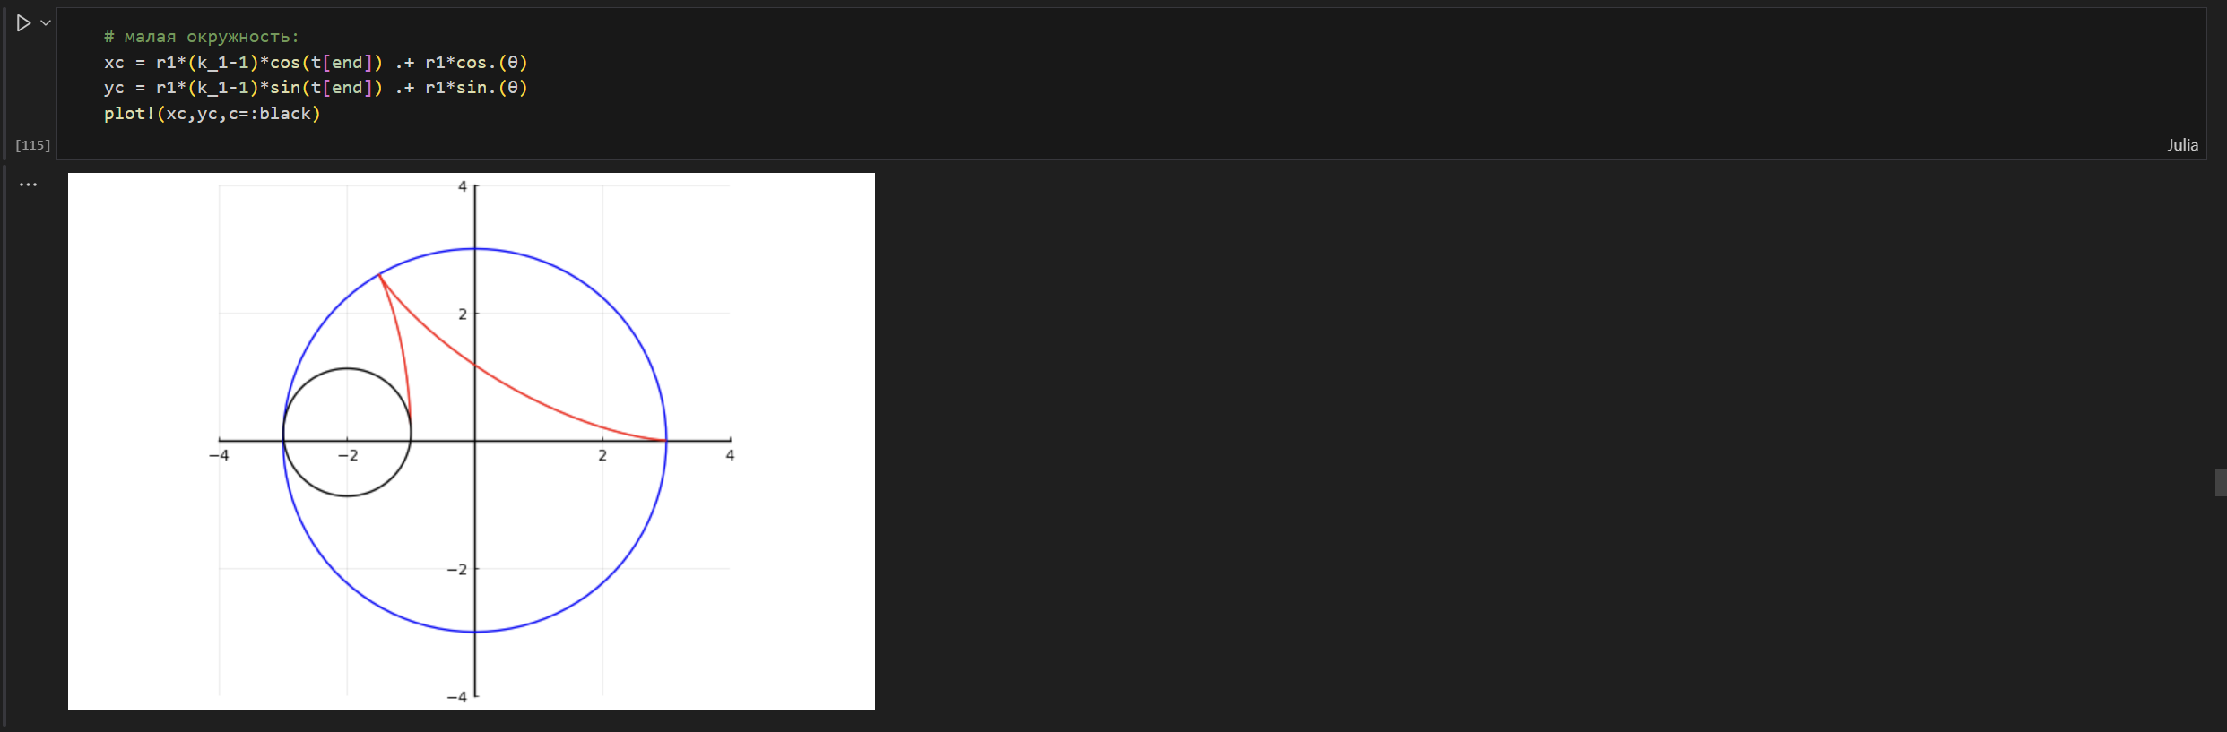
Малая окружность гипоциклоиды
Добавим радиус для малой окружности (рис. [fig:035?]):
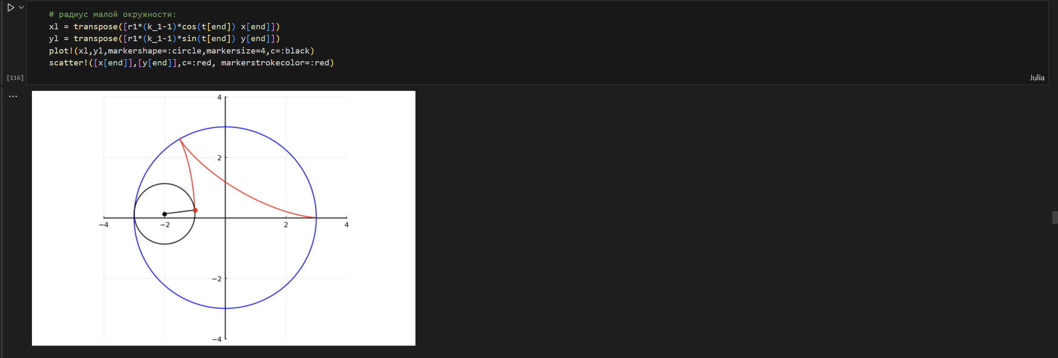
Малая окружность гипоциклоиды с добавлением радиуса

2.13 Errorbars
В исследованиях часто требуется изобразить графики погрешностей измерения.
Построим график исходных значений (рис. [fig:036?] - рис. [fig:037?]):
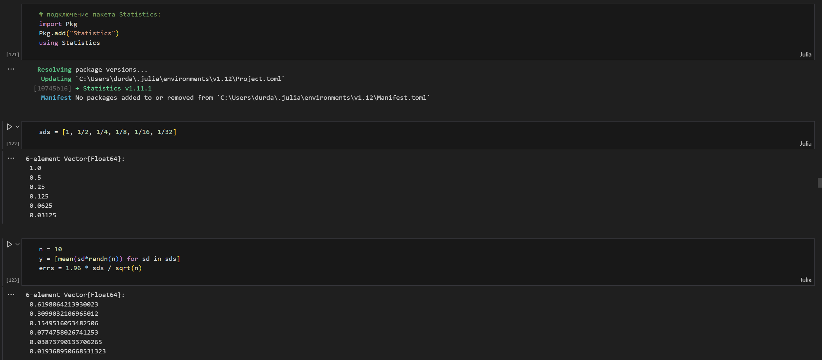
Зададим исходные значения
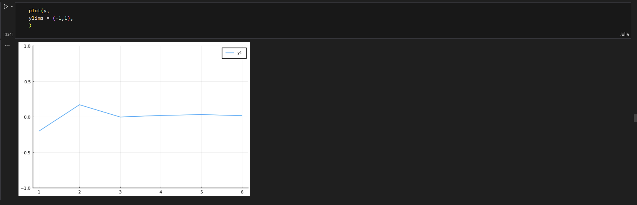
График исходных значений
Построим график отклонений от исходных значений (рис. [fig:038?]):
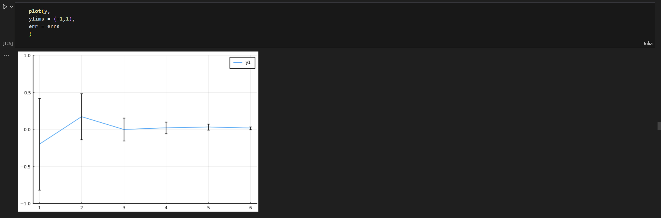
График исходных значений с отклонениями
Повернём график (рис. [fig:039?]):
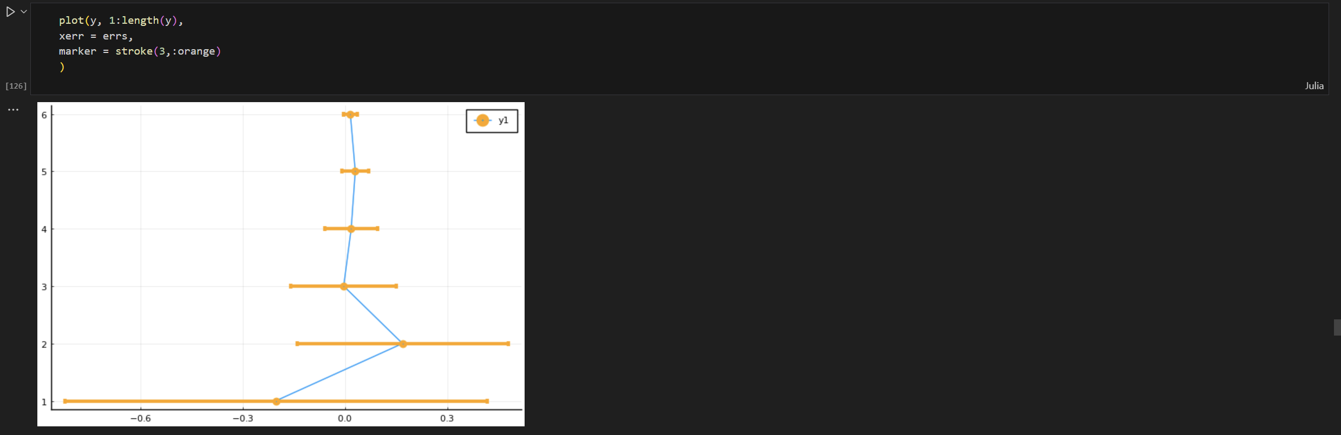
Поворот графика
Заполним область цветом (рис. [fig:040?]):
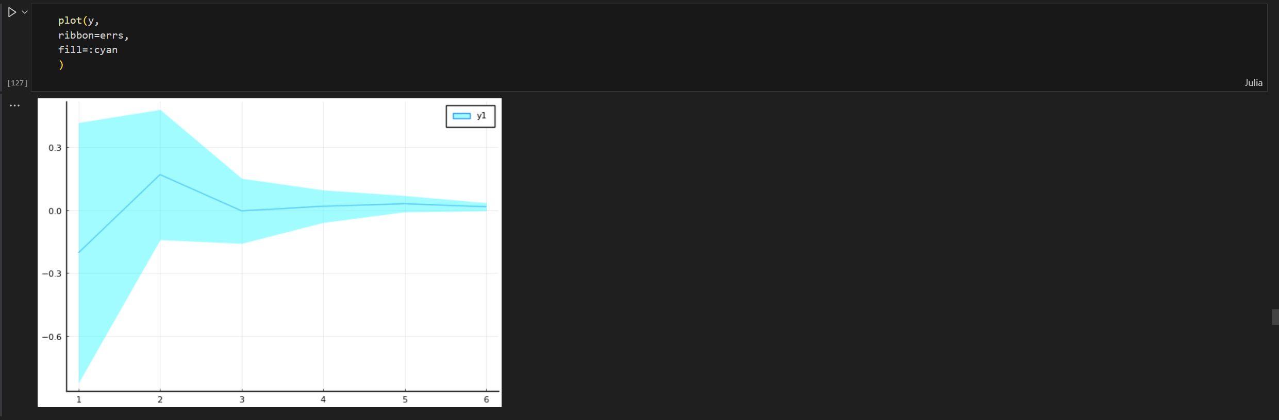
Заполнение цветом
Можно построить график ошибок по двум осям (рис. [fig:041?]):
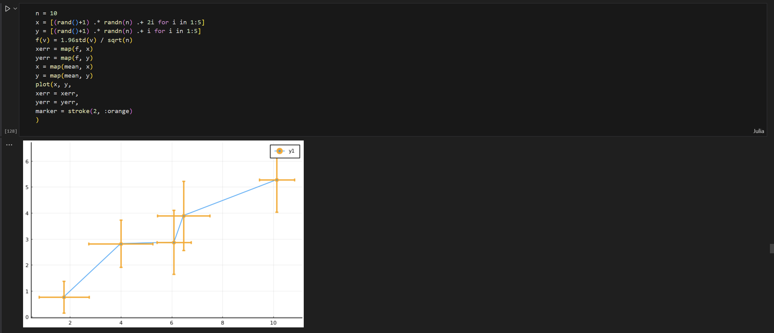
График ошибок по двум осям
Можно построить график асимметричных ошибок по двум осям (рис. [fig:042?]):
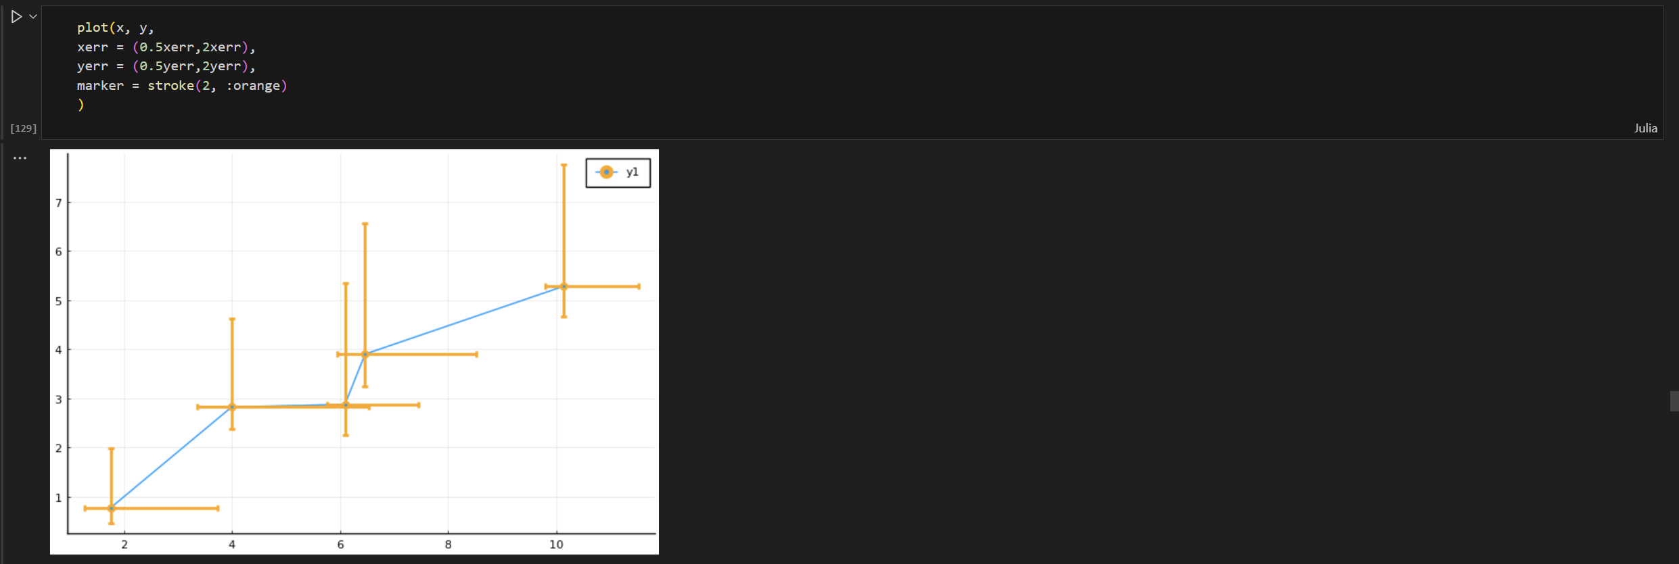
График асимметричных ошибок по двум осям

2.14 Использование пакета Distributions
Строим гистограмму (рис. [fig:043?]):
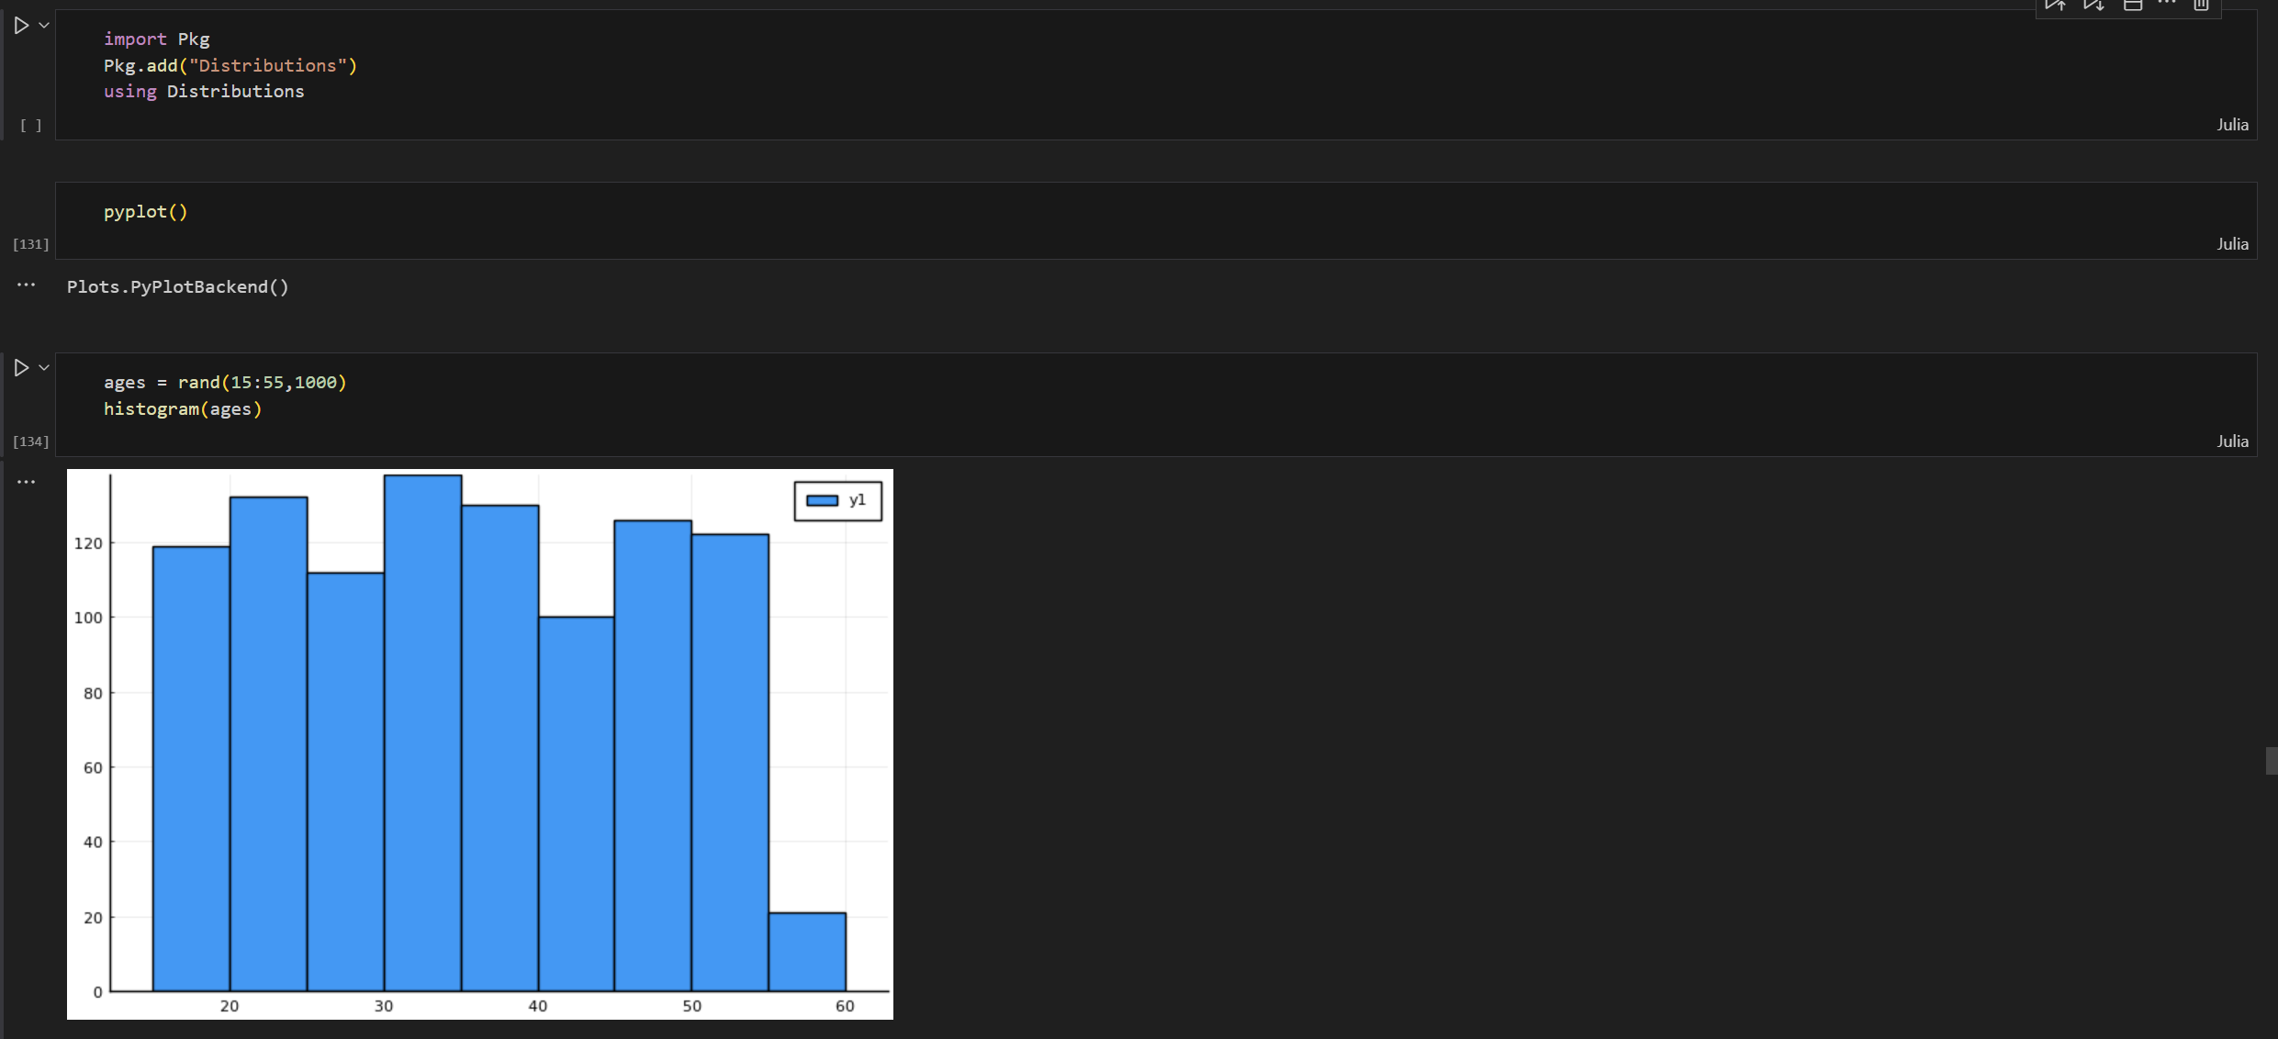
Гистограмма, построенная по массиву случайных чисел
Задаём нормальное распределение и строим гистограмму (рис. [fig:044?]):
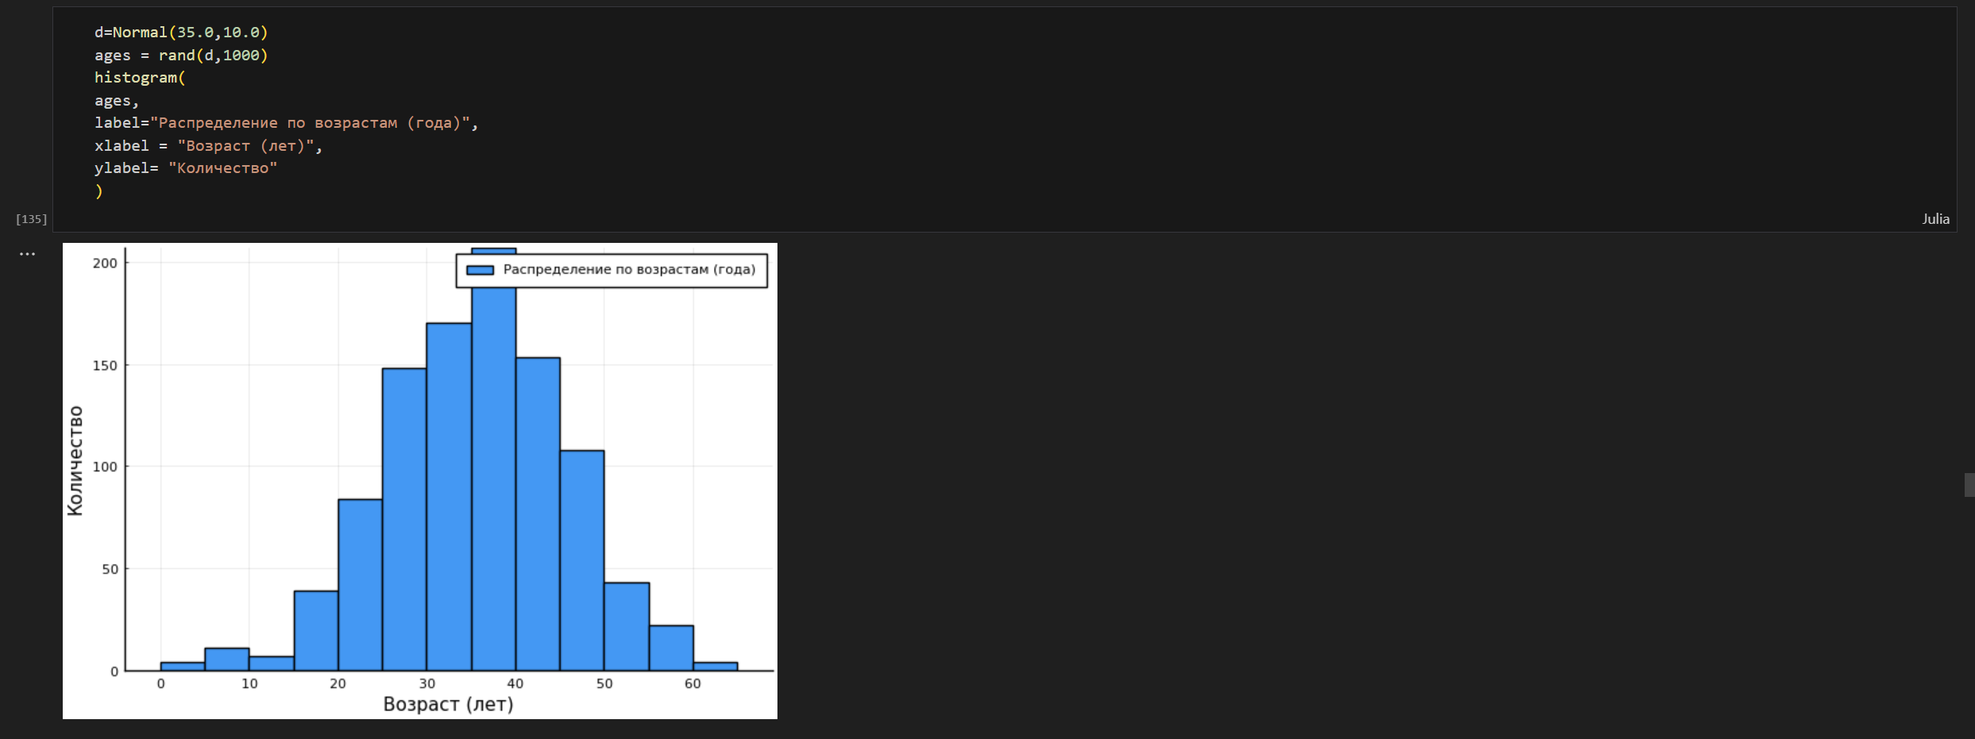
Гистограмма нормального распределения

2.15 Подграфики
Определим макет расположения графиков. Команда layout принимает кортеж layout = (N, M), который строит сетку графиков NxM. Например, если задать layout = (4,1) на графике четыре серии, то получим четыре ряда графиков (рис. [fig:041?]):
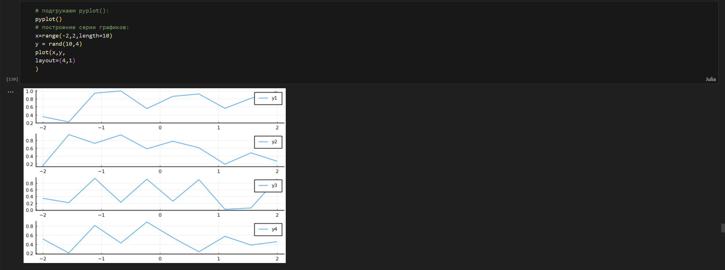
Серия из 4-х графиков в ряд
Для автоматического вычисления сетки необходимо передать layout целое число (рис. [fig:046?]):
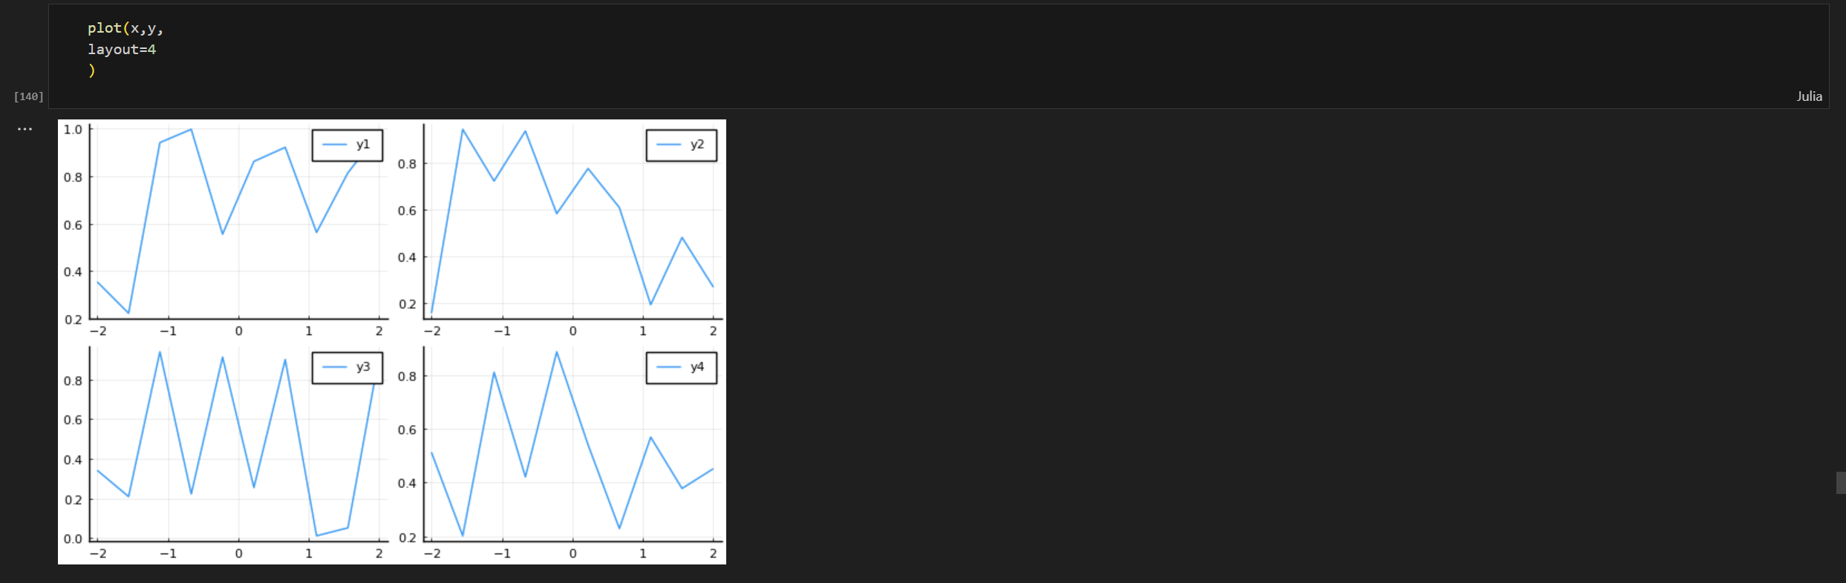
Серия из 4-х графиков в сетке
Аргумент heights принимает в качестве входных данных массив с долями желаемых высот. Если в сумме дроби не составляют 1,0, то некоторые подзаголовки могут отображаться неправильно (рис. [fig:047?]).
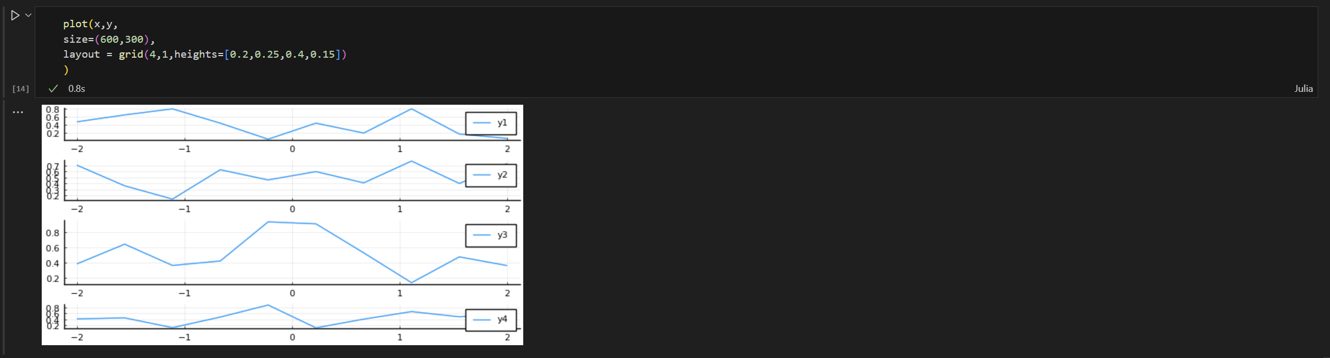
Серия из 4-х графиков разной высоты в ряд
Можно сгенерировать отдельные графики и объединить их в один, например, в сетке 2 × 2 (рис. [fig:048?] - рис. [fig:049?]):
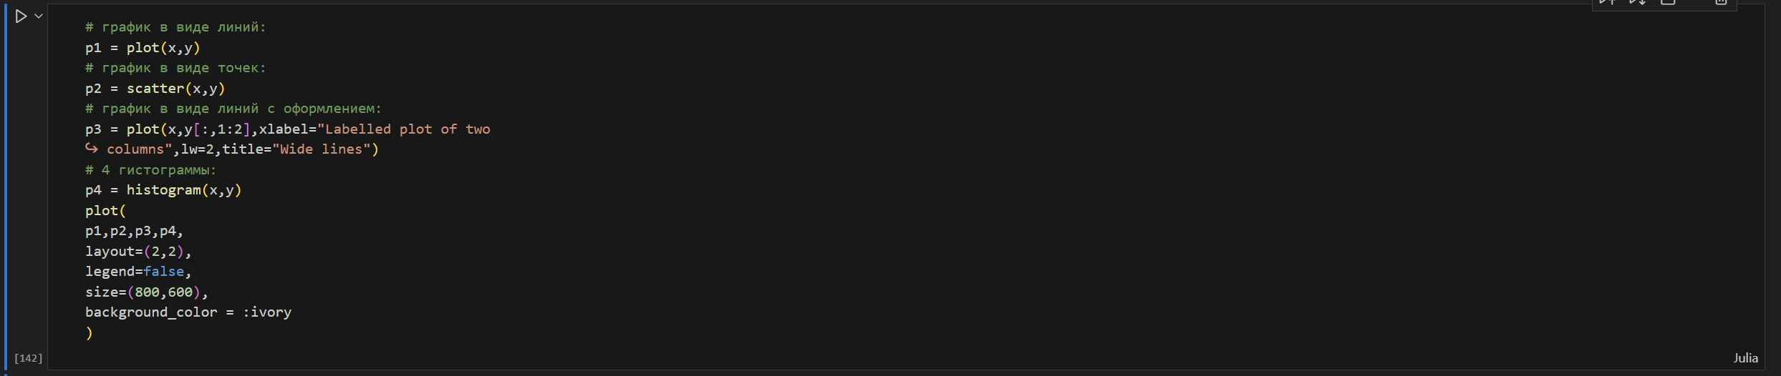
Объединение нескольких графиков в одной сетке
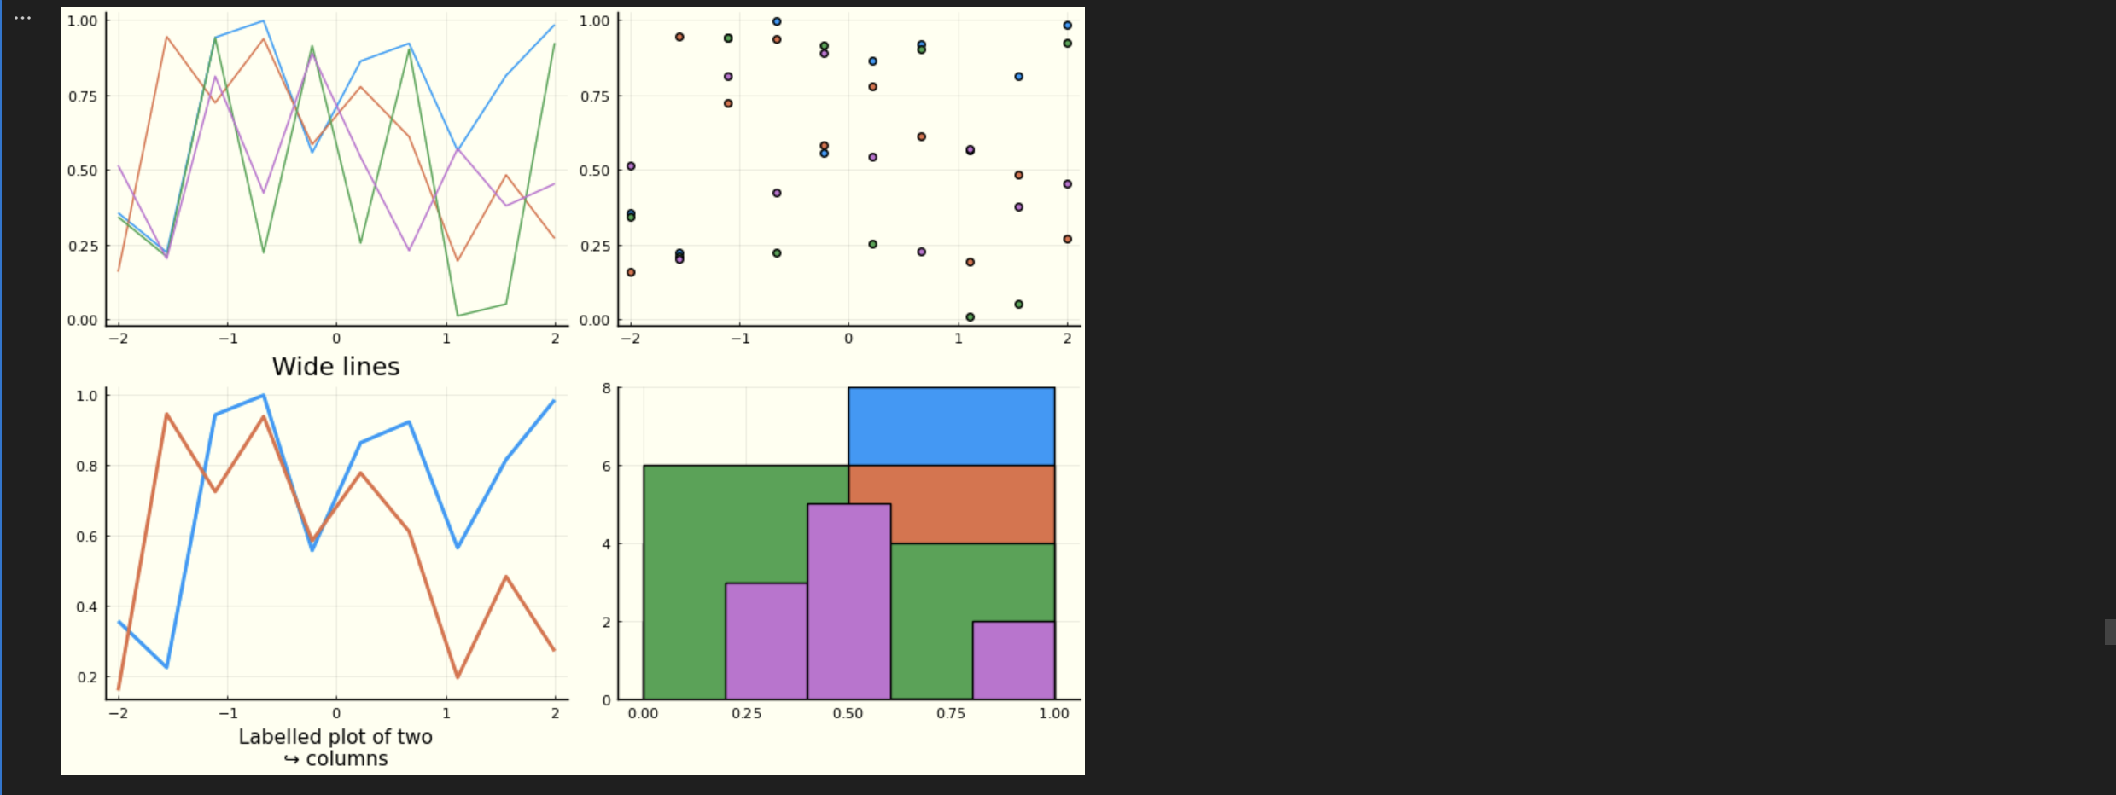
Объединение нескольких графиков в одной сетке
Обратите внимание, что атрибуты на отдельных графиках применяются к отдельным графикам, в то время как атрибуты в последнем вызове plot применяются ко всем графикам.
Разнообразные варианты представления данных (рис. [fig:050?]):
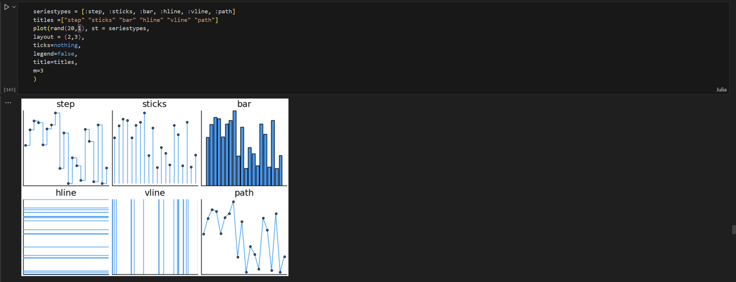
Разнообразные варианты представления данных
Применение макроса наиболее простой способ определения сложных макетов. Точные размеры могут быть заданы с помощью фигурных скобок, в противном случае пространство будет поровну разделено между графиками (рис. [fig:051?]):
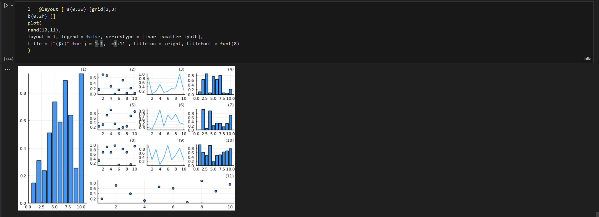
Демонстрация применения сложного макета для построения графиков

2.16 Самостоятельное выполнение
Выполнение задания №1 (рис. [fig:052?]):
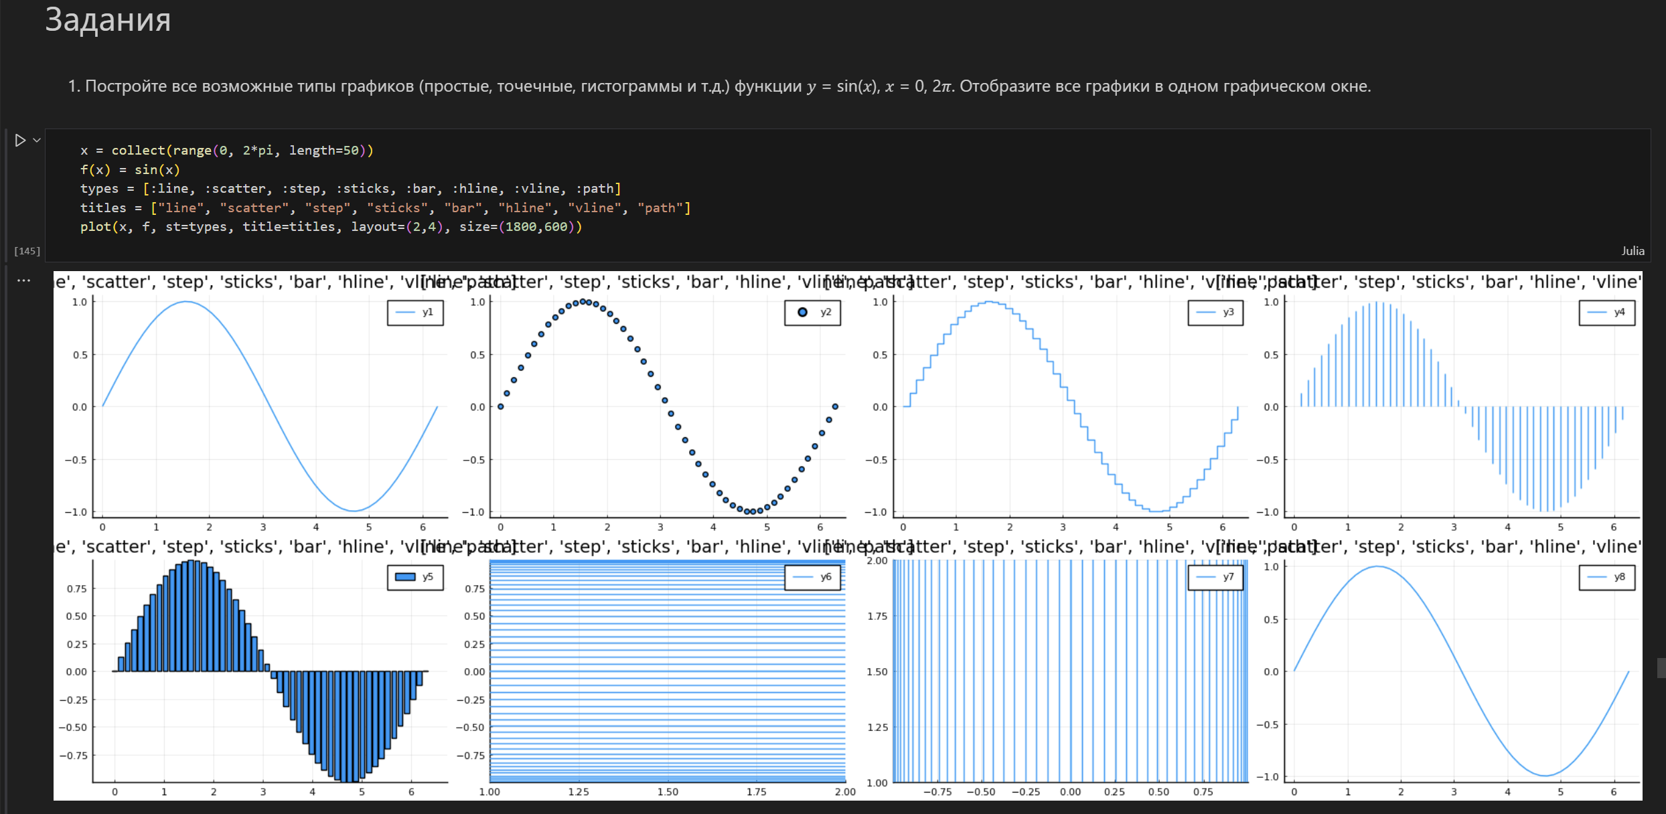
Решение задания №1
Выполнение задания №2 (рис. [fig:053?]):
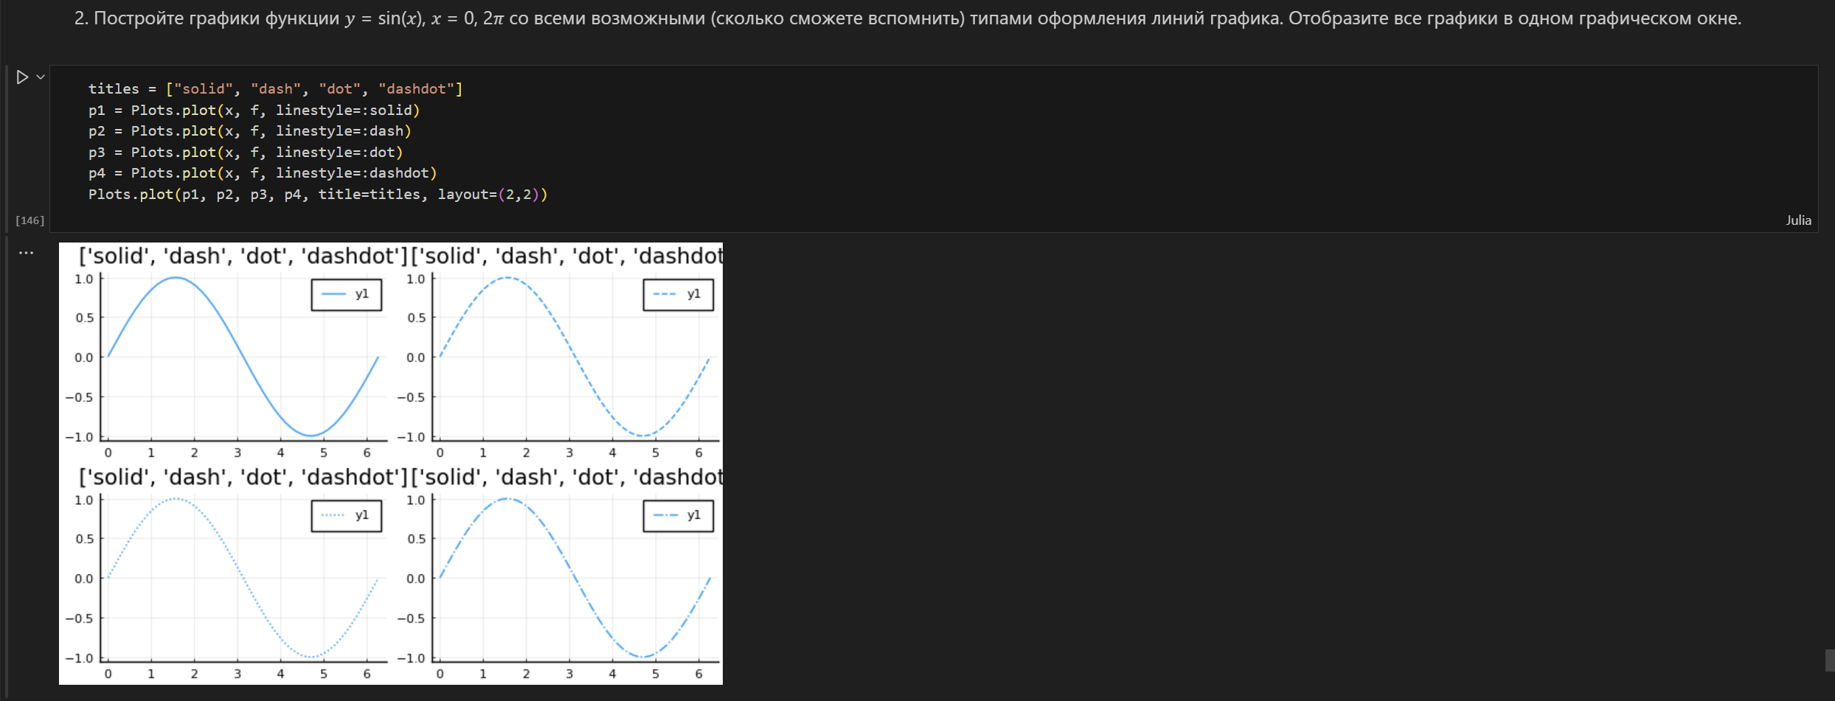
Решение задания №2
Выполнение задания №3 (рис. [fig:054?]):
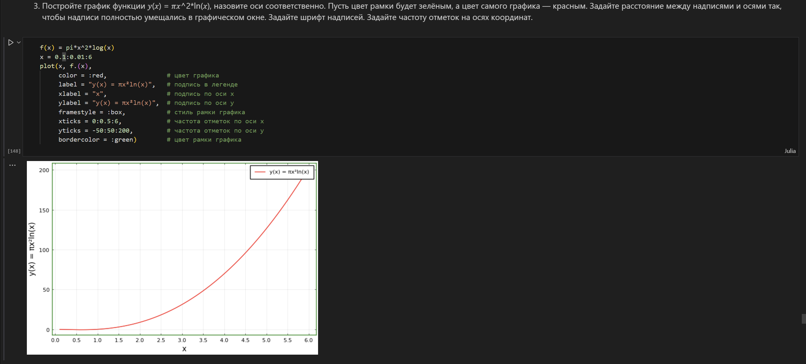
Решение задания №3
Выполнение задания №4 (рис. [fig:055?]):
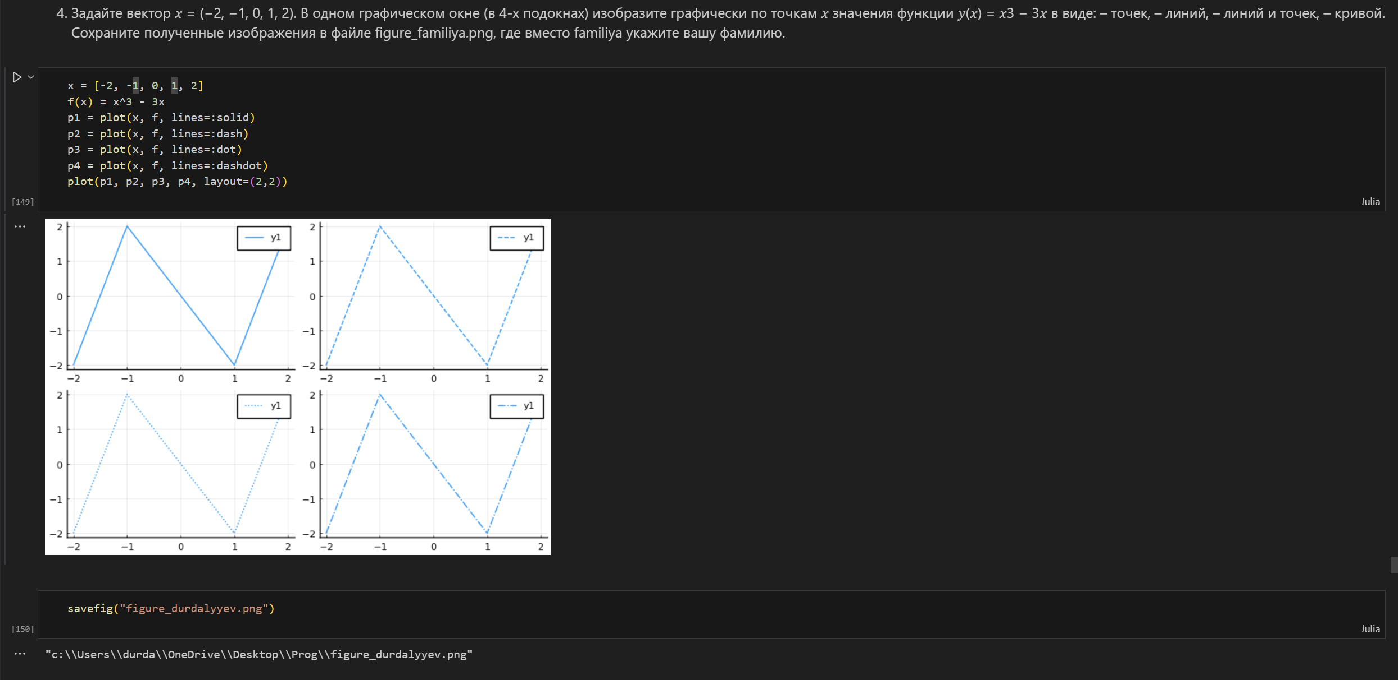
Решение задания №4
Выполнение задания №5 (рис. [fig:056?] - рис. [fig:057?]):
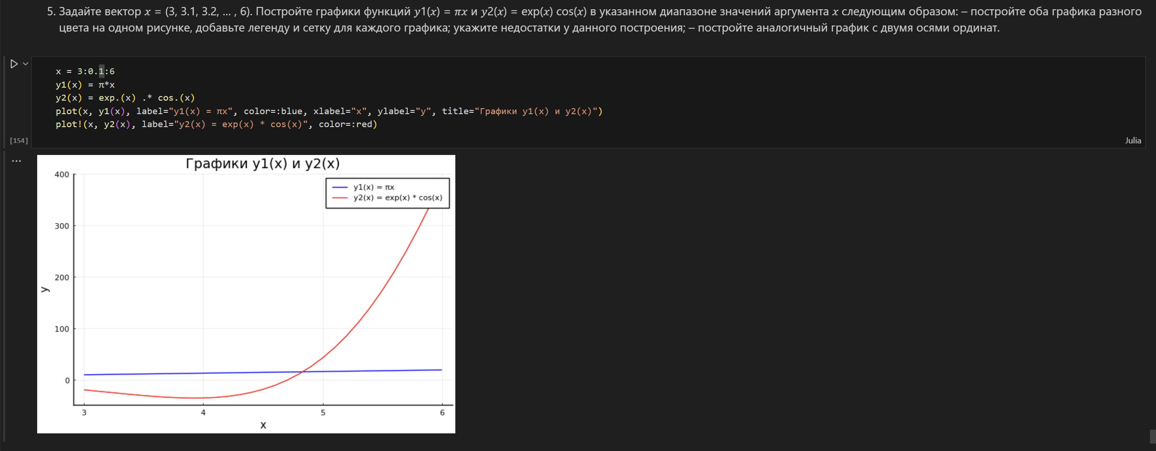
Решение задания №5
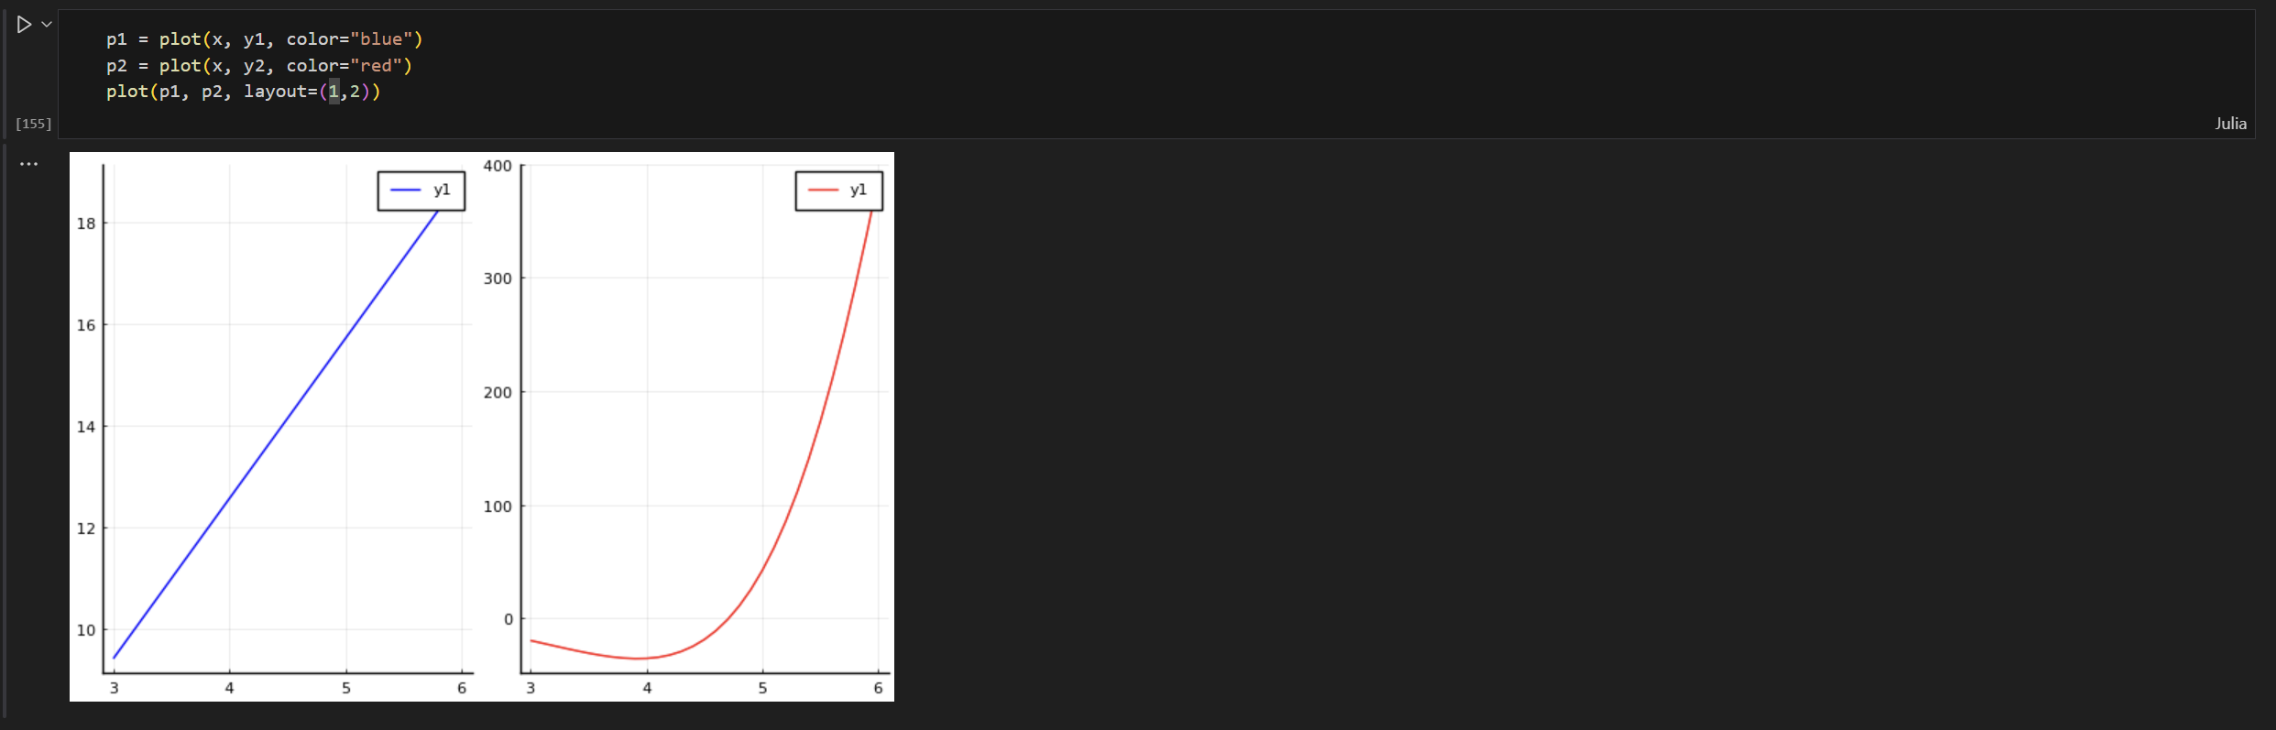
Решение задания №5
Выполнение задания №6 (рис. [fig:058?]):
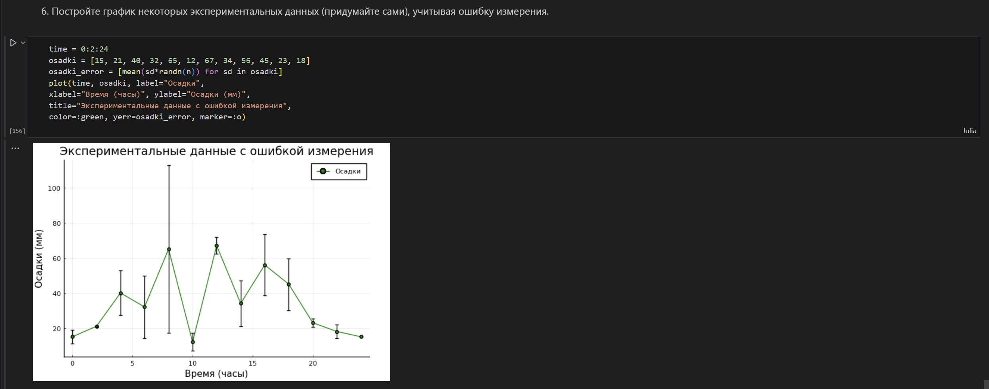
Решение задания №6
Выполнение задания №7 (рис. [fig:059?]):
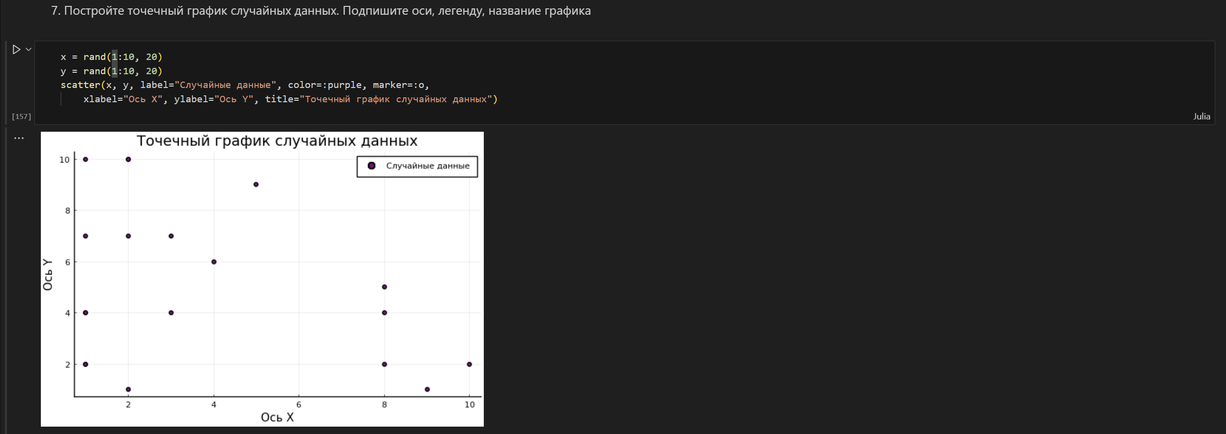
Решение задания №7
Выполнение задания №8 (рис. [fig:060?]):
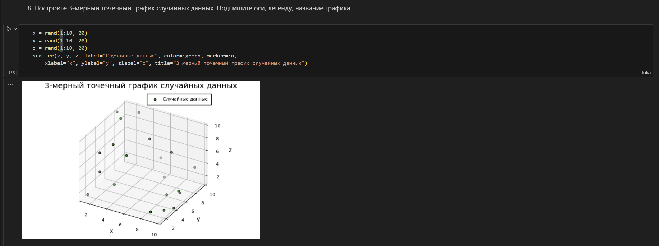
Решение задания №8
Выполнение задания №9 (рис. [fig:061?]):
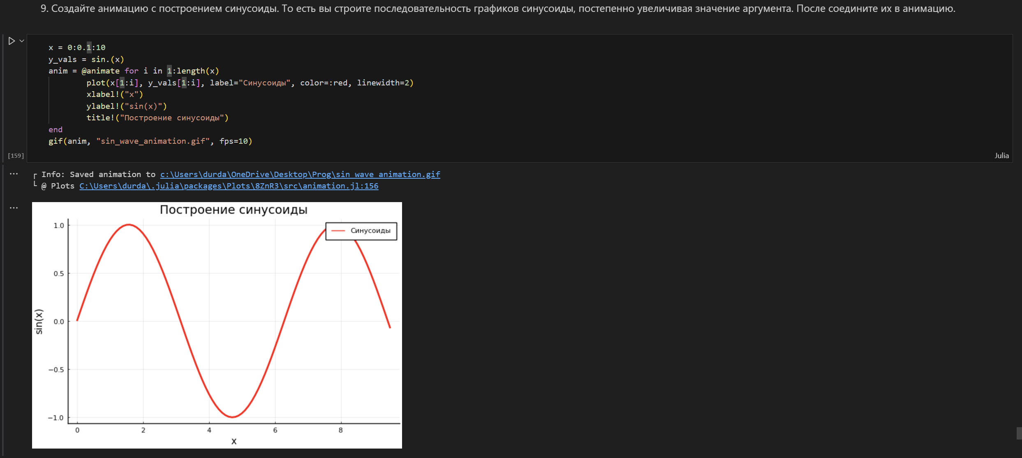
Решение задания №9
Выполнение задания №10 (рис. [fig:062?] - рис. [fig:067?]):
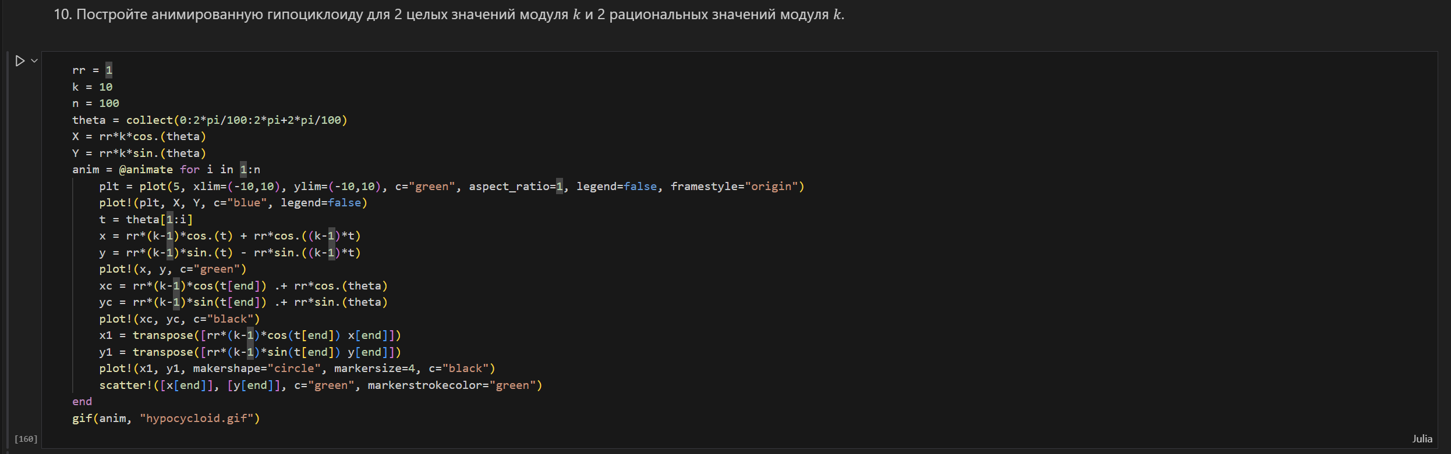
Решение задания №10
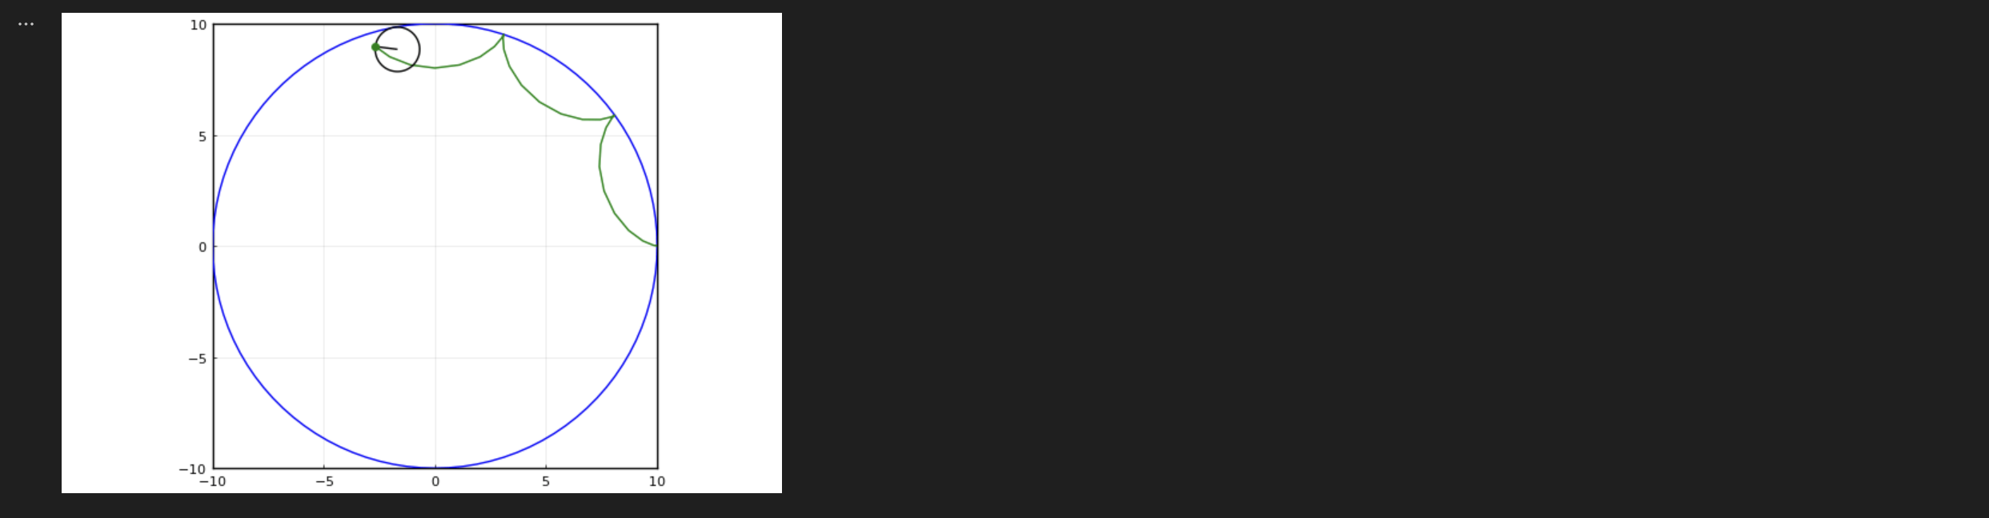
Решение задания №10
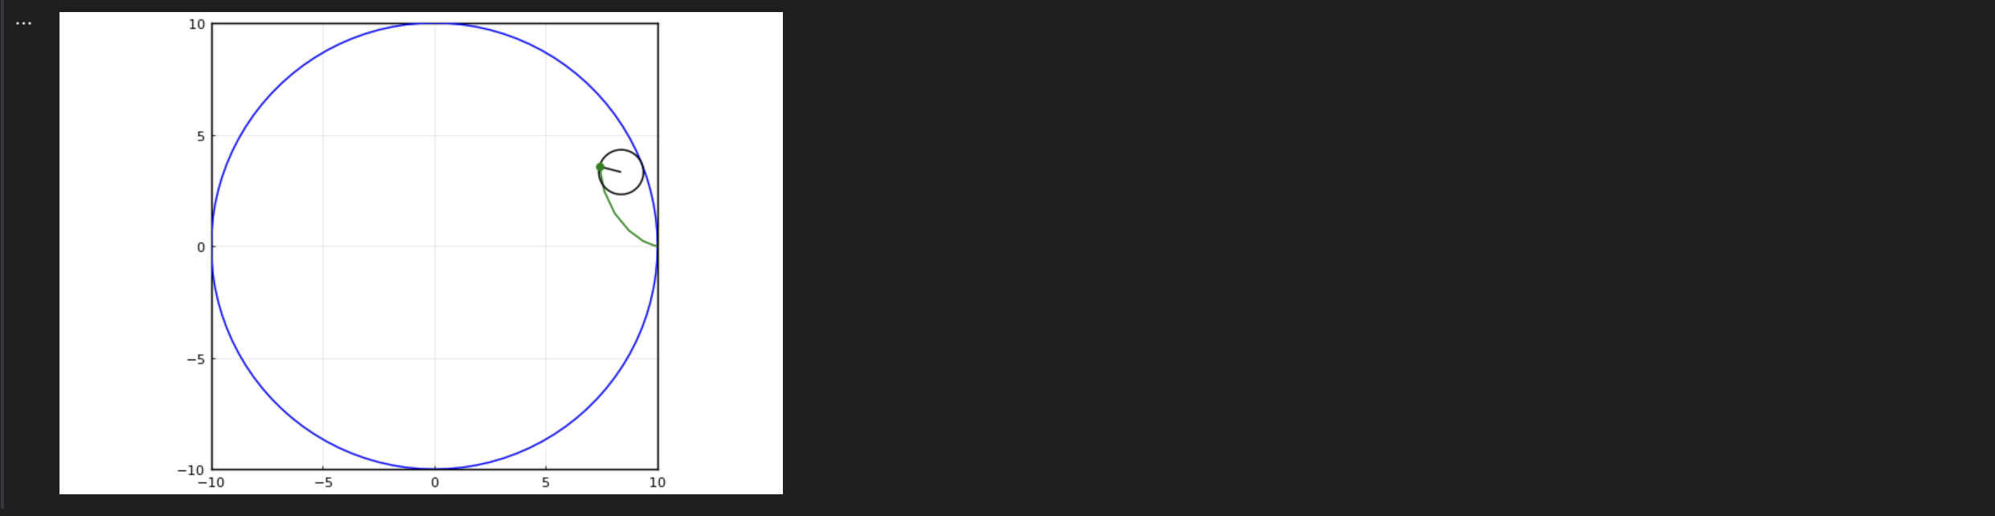
Решение задания №10
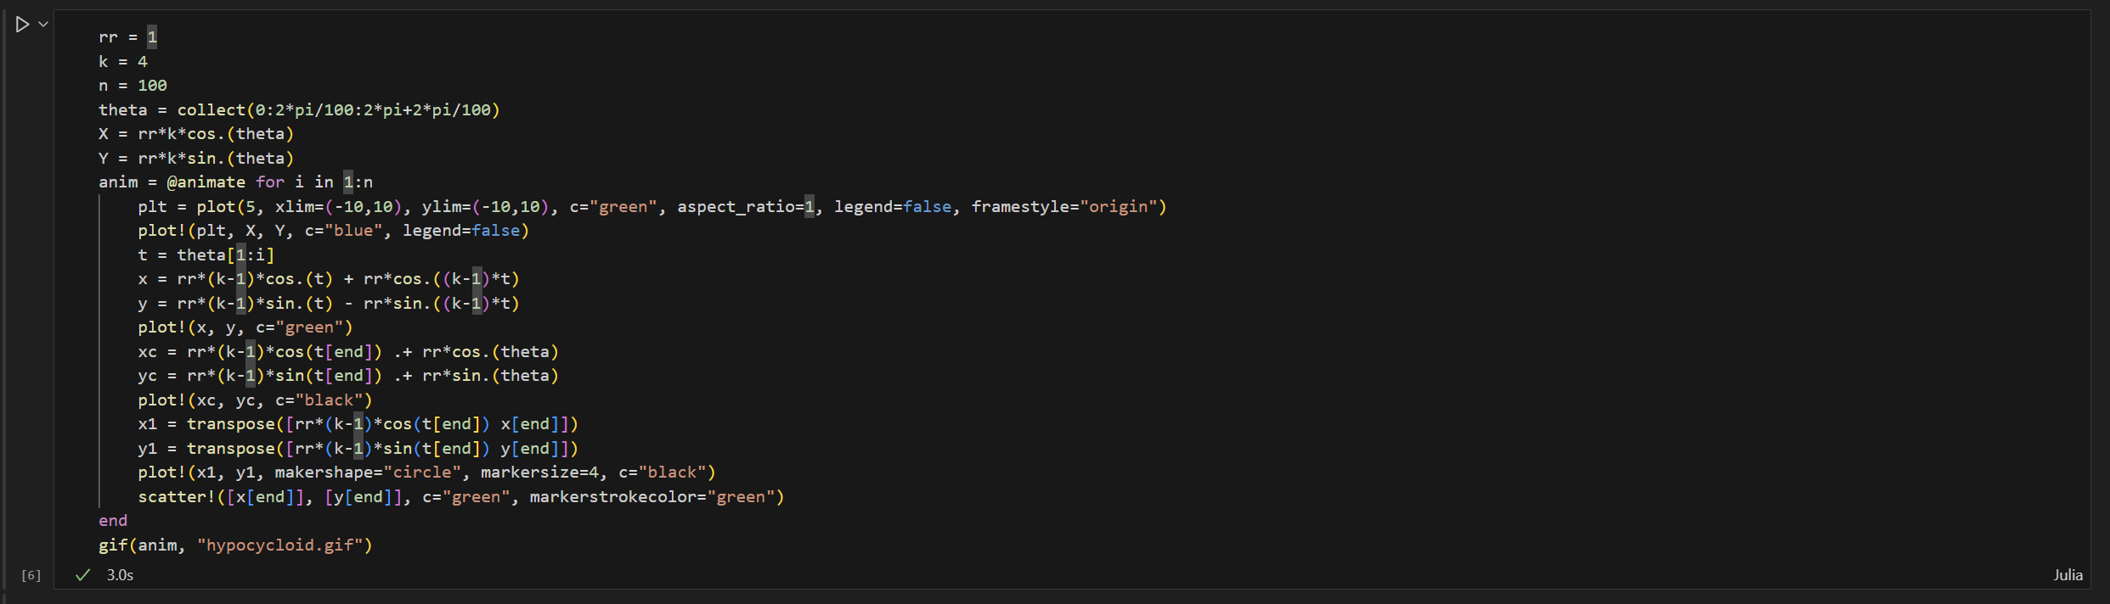
Решение задания №10
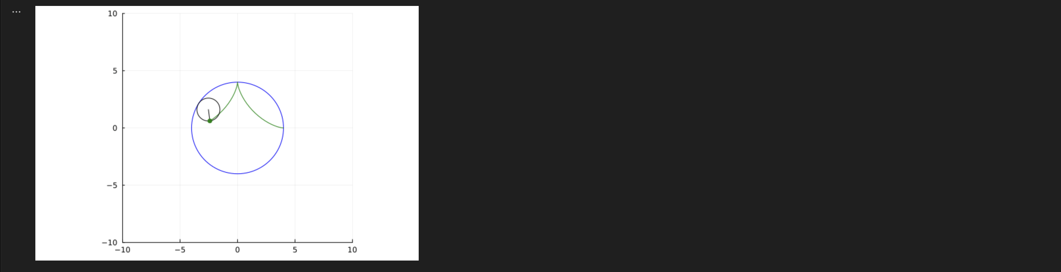
Решение задания №10
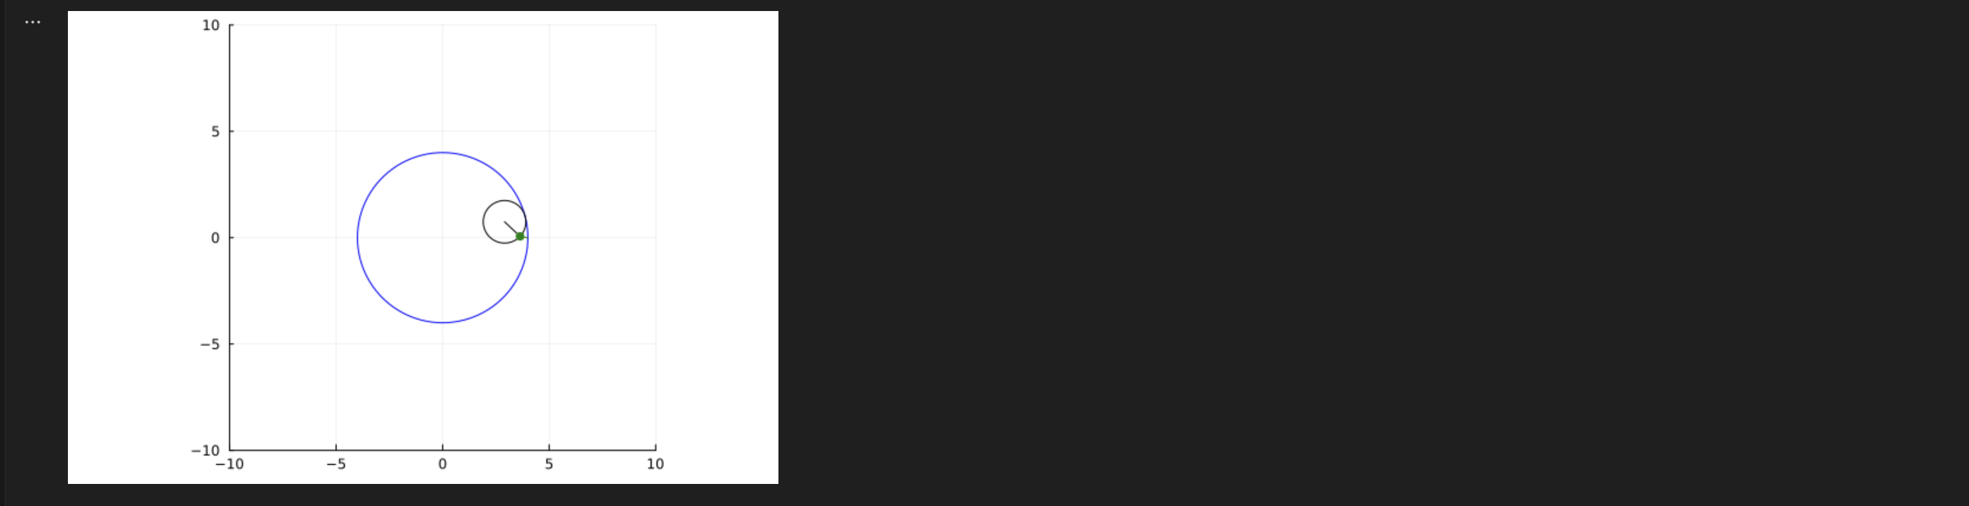
Решение задания №10
Выполнение задания №11 (рис. [fig:068?] - рис. [fig:073?]):
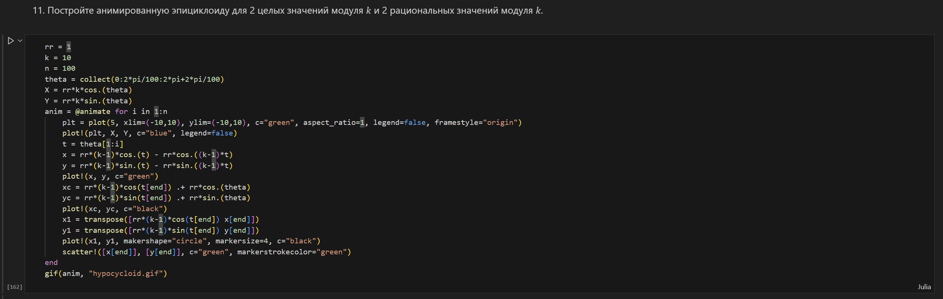
Решение задания №11
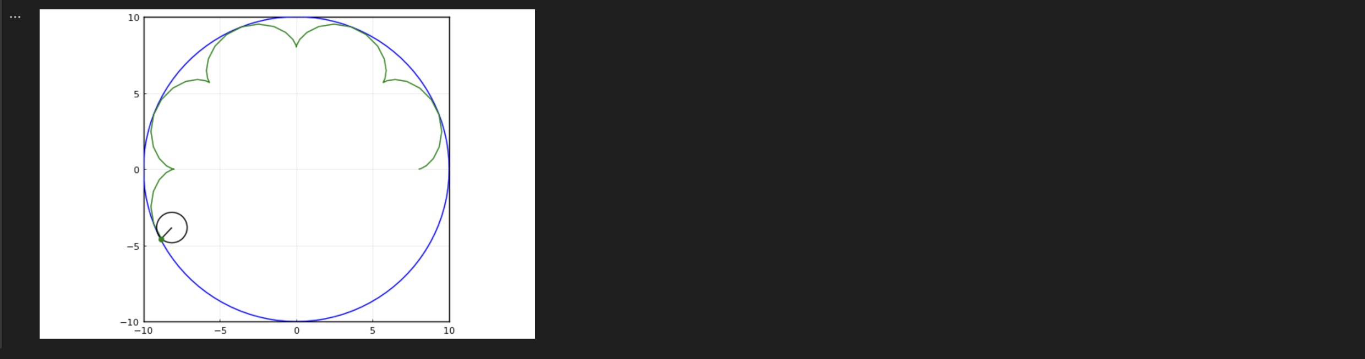
Решение задания №11
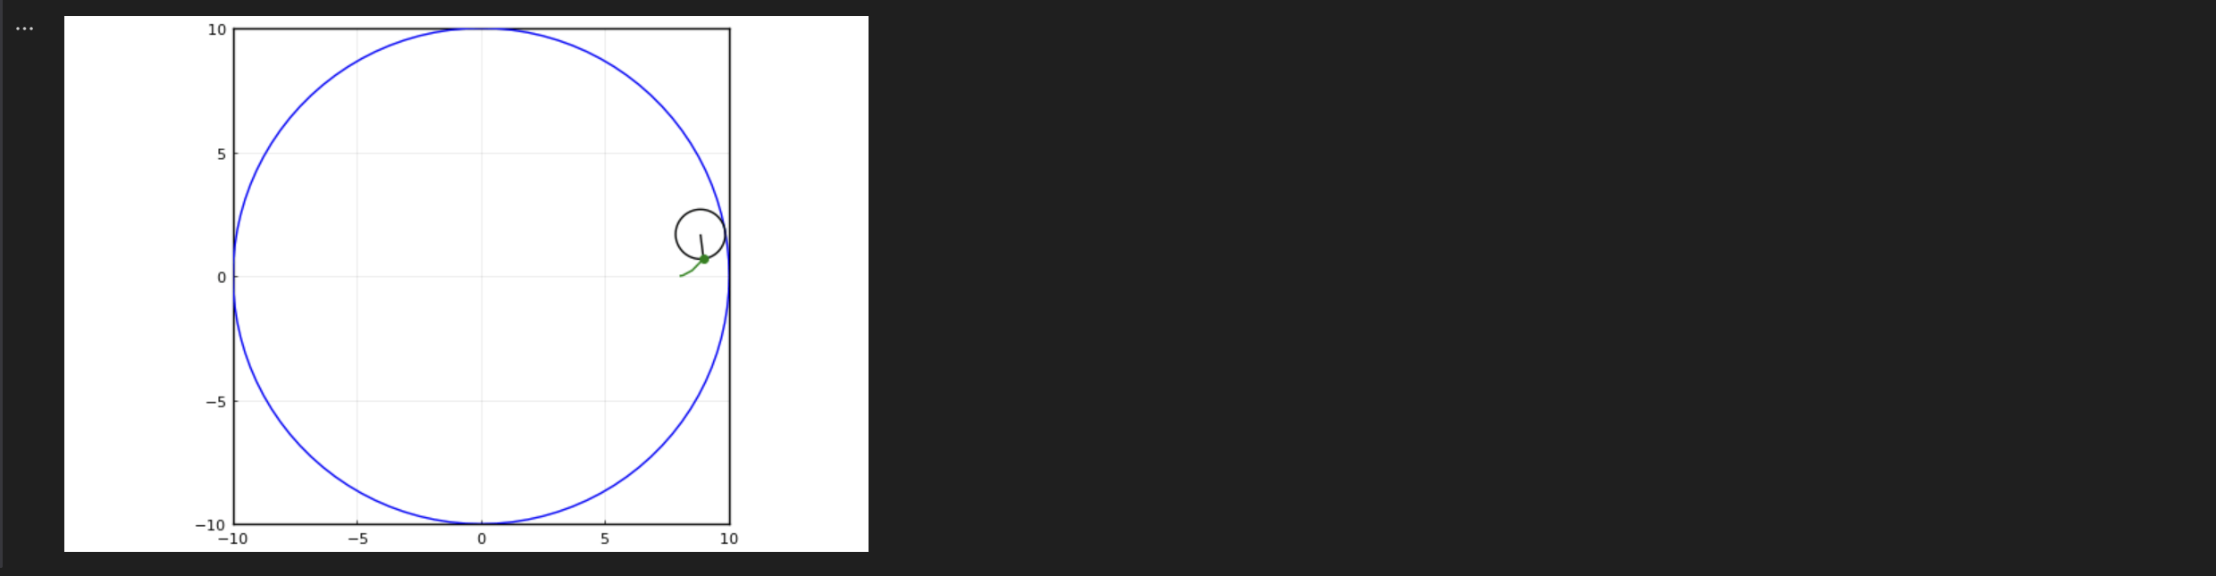
Решение задания №11
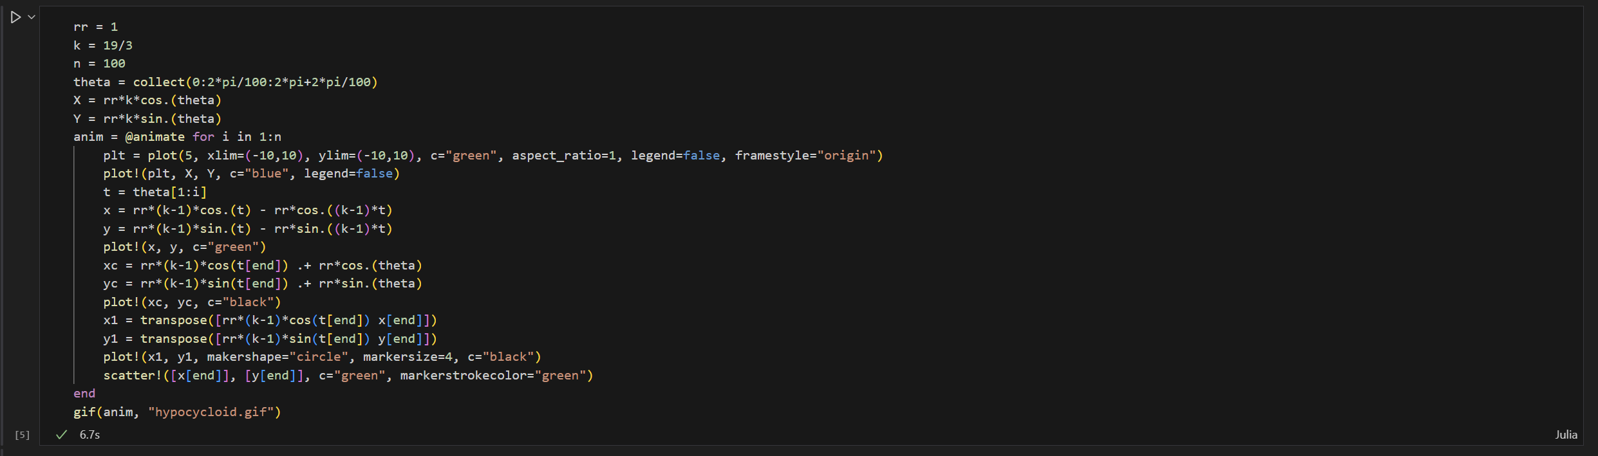
Решение задания №11
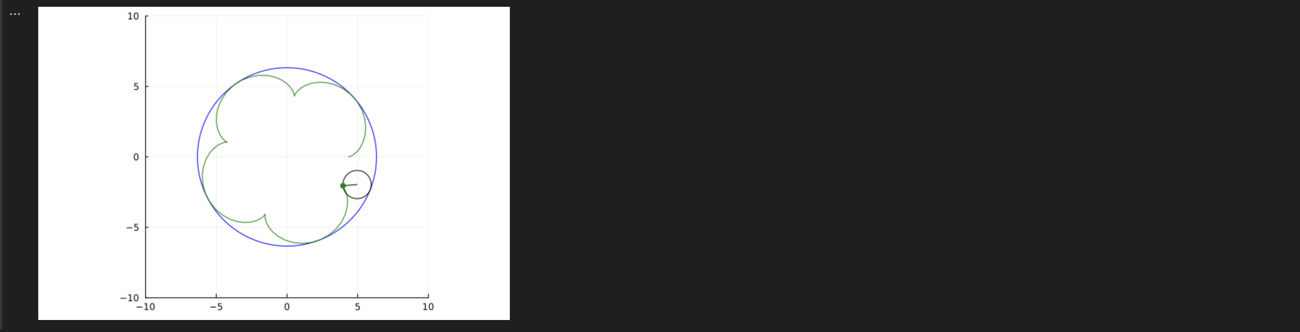
Решение задания №11
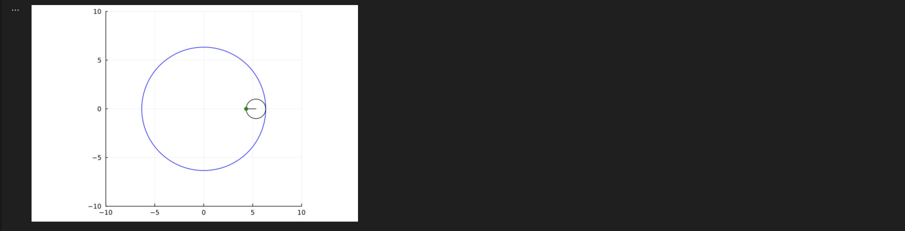
Решение задания №11

3. Выводы
В результате выполнения данной лабораторной работы я освоил синтаксис языка Julia для построения графиков.

Список литературы
1. JuliaLang [Электронный ресурс]. 2025 JuliaLang.org contributors. URL: https://julialang.org/ (дата обращения: 09.13.2025).
2. Julia 1.11 Documentation [Электронный ресурс]. 2025 JuliaLang.org contributors. URL: https://docs.julialang.org/en/v1/ (дата обращения: 09.13.2025).

